ARCHIVE FAMILIALE mAURICE
FRAGMENT DE VIE
COURRIER DE GERMAINE MAURICE-VOITOT
isabelle sinet arouto
[Sélectionnez la date]

Courrier écrit par Germaine Voitot épouse Maurice, à ses enfants en exode en Bourgogne après mai 1944. Détails de la vie en région parisienne avant et pendant la libération.

COURRIER DE GERMAINE MAURICE A SES ENFANTS ANNEE 1944
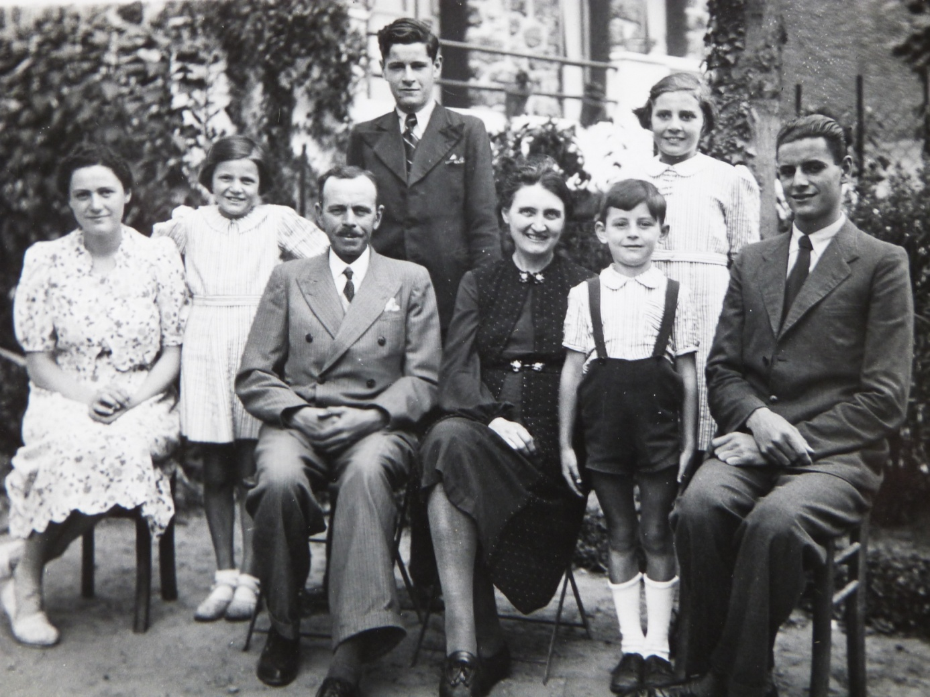
La famille Jean Maurice- Germaine Voitot et leurs 6 enfants à Chaville en 1941 revenus de l’exode. De gauche à droite : Marguerite, Jeanette, Jean, René, Germaine, Jean-Marc, Suzanne, Pierre
Au printemps 1944, la guerre prend un tournant différent, la région parisienne se retrouve sous les bombardements particulièrement la zone ouest. Les bords de Seine où se trouvent les usines aux environs de Boulogne Billancourt, Renault, LMT (matériel téléphonique),... Les aérodromes aux mains des allemands : Villacoublay….
Jean Maurice travaille au LMT depuis 1929 comme ingénieur. En 1944, il est direc teur du service de production, au cœur de l’action « anti occupants ». Cette succursale de après avoir emmené l’ensemble de l’entreprise en exode avec plusieurs de ses cadres dont Jean Maurice en 1940, est revenue à Boulogne-Billancourt. Réquisitionnée par les allemands, elle participe à la résistance française en « trafiquant » les pièces détachées qu’elle doit livrer aux « boches », en aidant des familles juives et des soldats évadés… Les syndicats communistes, le service du personnel aident chacun à leur manière les employés en difficultés, et bien d’autres…
Jean y fait embaucher Pierre, son fils aîné lui évitant ainsi d’aller en Allemagne pour les STO. Pierre passe son bac en 1940 à Beaune puis part à l’école de navigation de Nantes en 1940 puis de Marseille en 1941. Il passe le concours mais faute de bateaux pour l’année de mise en pratique, de nombreux élèves sont ajournés. A son retour sur la Bourgogne, n’ayant pas de laissé passé, Pierre se fait arrêter et passe quelques jours en prison à Chalon-sur-Saône, pas rassuré de lire les affiches qui indiquent que les prisonniers sont considérés comme otages bons à être fusillés en cas d’action des résistants ! Pierre rentre ensuite à l’école supérieure de commerce à Paris (promotion 1943). A peine rentré au LMT Pierre, est mis au courrant des « activités » parallèles de l’entreprise et des syndicats et y participe
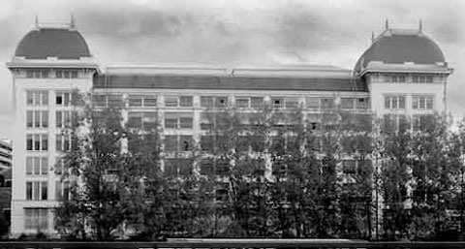
Siège du LMT situé au bord de la Seine en face de l’ancien château de St-Cloud
Marguerite, leur fille, suit sa formation d’infirmière à l’école de St Joseph et est en stage l’hôtel Dieu au cœur des problèmes sanitaires provoqués par la guerre : malnutrition, maladies de misère, blessés … souffrant elle-même d’une fatigue intense due au manque de nourriture et à l’augmentation de la somme de travail sans repos.
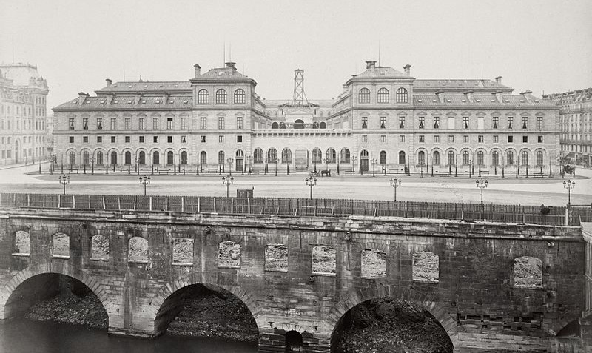
L’hôtel Dieu reconstruit en 1875 photo Charles Marville
René le troisième est à l’école d’horticulture de Versailles. Il part régulièrement en stage dans des zones plus éloignées de la capitale. Germaine a hâte que l’année scolaire se termine pour l’envoyer dans sa famille en Bourgogne.

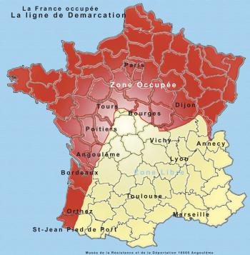

Les 3 « petits », Suzanne 15 ans, Jeanette 12 ans et Jean-Marc 10 ans, ont été envoyés chez un oncle de Germaine en Bourgogne en espérant les mettre à l’abri des bombardements et leur permettre d’être mieux nourris et plus loin des soucis de l’occupation. Gentiment accueillis par Tante Jeanne et Oncle Ferdinand Petitjean, les enfants se croient en vacances, profitent de leurs cousins, de la vie de château. En effet, ils logent à Pagny-le château, petit village situé à quelques km de Beaune. Suite à l’incendie de leur maison située près de la ligne de chemin de fer, Jeanne, Ferdinand et leur fille Marcelle (33 ans) habitent dans le château. Leur fils André est prisonnier en Allemagne depuis plusieurs mois déjà. Parfois le château, réquisitionné par les troupes doit accueillir des allemands. Mais les adultes essaient de divertir au mieux les jeunes de la ville. C’est l’été, le travail ne manque pas à la ferme ; il faut amener les vaches au pré, faner. Faute de carburant, la moisson se fait à l’ancienne avec les chevaux pour tirer les charrettes de foin. Le grand air met les jeunes en appétit et heureusement la ferme pourvoit à la nourriture : crème, beurre, lard, confitures et fruits du verger, légumes frais…Entre deux périodes de privation citadine, cela leur parait délicieux. Jeanette se souvient malgré tout de l’angoisse des enfants d’être loin de leurs parents pour une durée indéterminée. D’autant que leur séjour en 1940 s’était terminé de façon précipitée sous la poussée des allemands.
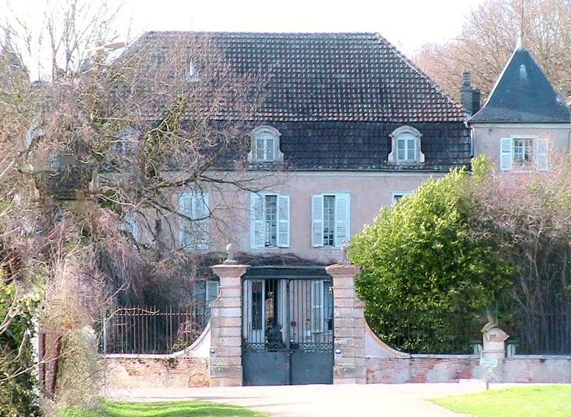
Château de Pagny où logent Suzanne, Jeanette et Jean-Marc
CHAVILLE, le 27 Mai 1944
Mes petits chéris,
J’ai eu votre lettre hier avec plaisir, vous le pensez. Je suis peinée de savoir tante Jeanne encore souffrante et blessée au doigt. Ces blessures, bobos sont en général très douloureux et fatiguent beaucoup. Tâchez mes petites filles d’éviter à votre tante toute fatigue et travail supplémentaires.
Nous venons de passer des jours pénibles avec nos braves Skub. Mr Skubowinski est mort dans la nuit de jeudi à vendredi et on l’a enterré hier. Il a eu une congestion pulmonaire aggravée de complications cardiaques. Il a souffert pendant 2 jours. Il faisait son dernier cours à Paris lundi. Il est allé vraiment à la limite de ses forces extrêmes. Il laisse sa famille effondrée par l’accident d’Yvonne la semaine dernière et par sa mort. Pauvre Charlotte, la voilà aux prises avec bien des difficultés et bien des charges. Mme Skub est vraiment éprouvée. Il faut prier pour le repos de l’âme de Mr Skub et pour sa famille. J’ai été très prise par eux ces deux semaines, leur ayant apporté toute l’aide possible. Ecrivez-leur un mot gentil d’affection…
Je suis bien en soucis aujourd’hui, la radio annonçait hier le bombardement de Marseille et plus de 600 morts, un nombre considérable de blessés et celui de Lyon presque aussi important.
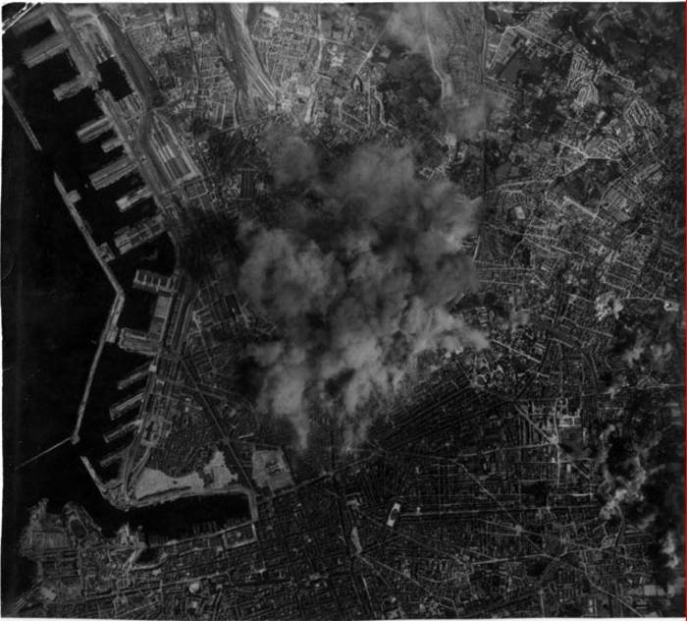Bombardements de Marseille 1944 vue aérienne
Germaine ne s’imagine pas que le bombardement annoncé en ce jour du 27 mai, effectué par les alliés pour préparer le débarquement et visant les lignes ferroviaires, est l’un des plus meurtriers que la France subit à ce moment là : environ 1750 morts, 2760 blessés, plus de 1000 maisons détruites et environ 900 endommagées… des dizaines de milliers de Marseillais vont fuir leur ville pour se réfugier aux alentours… Malgré tout, les marseillais gardent confiance envers les alliés et attendent avec
impatience le débarquement. Les proches de la famille s’en sortiront sans trop de dégâts physiques, le matériel étant sans importance …
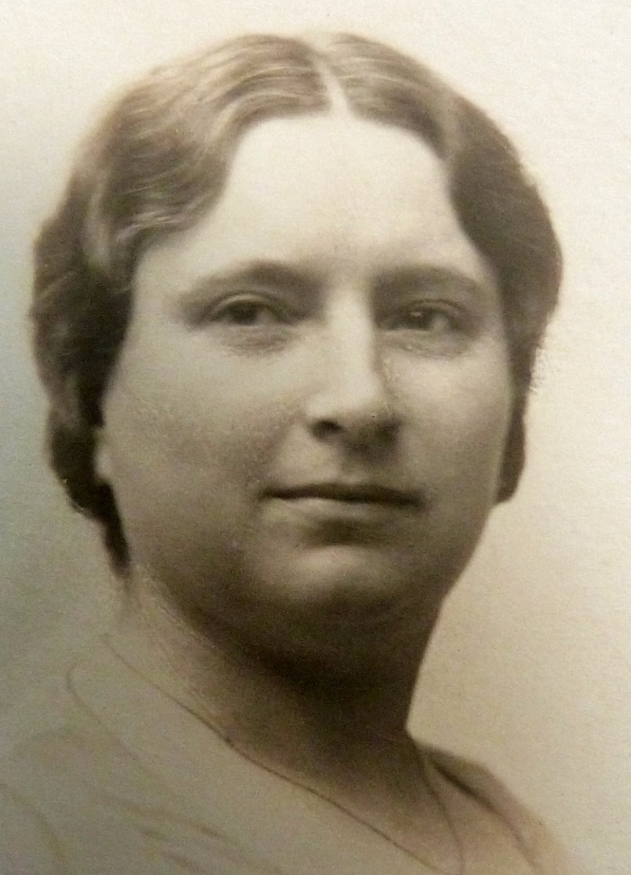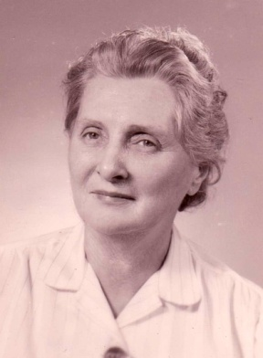
Esther Voitot et sa sœur Mathilde, célibataires travaillent toute deux à Marseille. Esther est à la direction comptable d’un grand magasin de meuble, la société Bertrand, rue de la corderie. Mathilde est secrétaire de direction à l’hôpital anglais de la Calade, qui comme en 1914 reçoit les militaires anglais de passage. Depuis le décès de Ferdinand Voitot leur père, elles logent avec leur mère au 33 av Pasteur près du Pharo, non loin des zones militaires (auparavant Mathilde habitait une maison sur le terrain de l’Hopital de la Calade).
Leur sœur Berthe est mariée à Casablanca et y vit avec sa famille, son époux René Rousseau y possède une conserverie, elle-même a travaillé plusieurs années comme répétitrice à l’école ménagère de la foncière y assurant des cours de comptabilité, anglais, sténodactylographie.
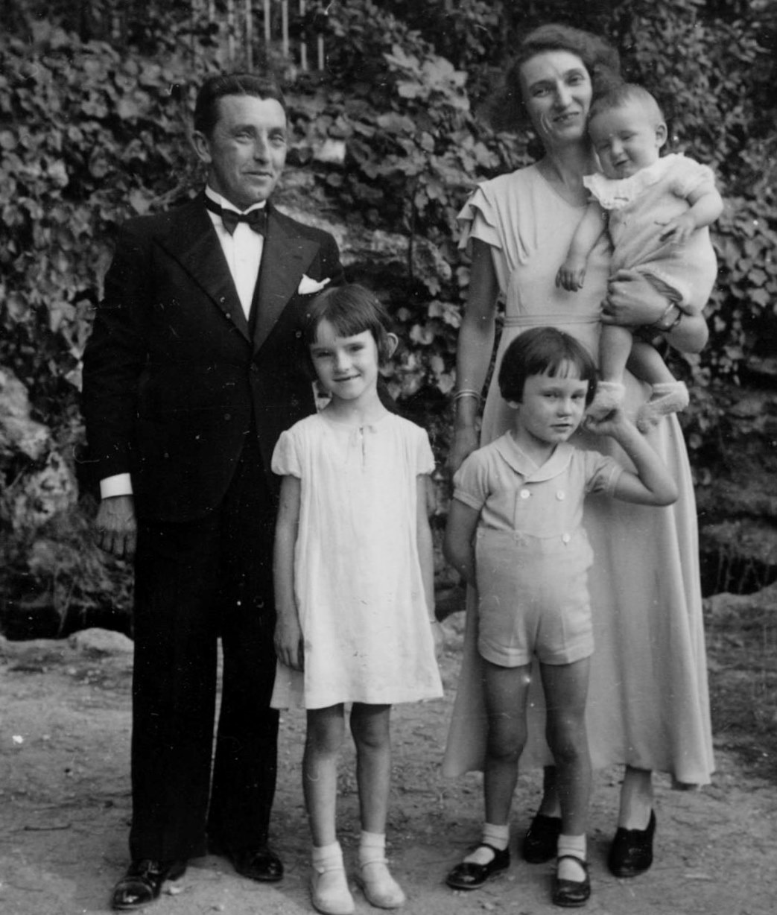
Berthe Voitot épouse René Rousseau, leurs enfants Jacqueline, André, Jean-Marie 1933
Laurent le frère de Germaine est grossiste en alimentation et produits d’épicerie. Il possède une société 3 rue Bugeaud non loin de la gare. Le quartier est visé par les bombardements, l’entreprise complètement détruite heureusement sans faire de victime. Pendant cette période troublée, il vit avec sa femme Simone à Saint Julien, quartier un peu excentré où ils enverront Françoise Marie Voitot, à l’abri des bombardements.
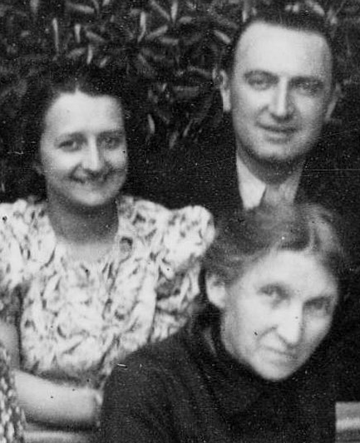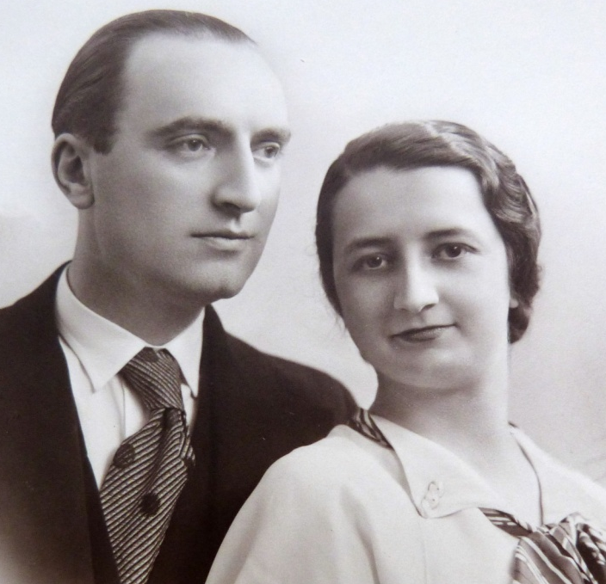
Laurent Voitot et Simone Bonneteau, Françoise Marie Voitot-Petitjean mère de Germaine

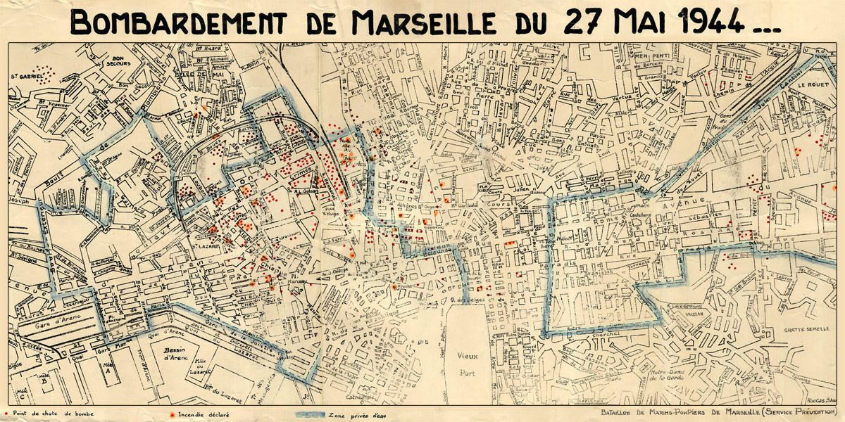
Rue Bugeaud située dans l’arc de la ligne SNCF,
Les bureaux de l’entreprise seront temporairement déménagés rue St-Pierre

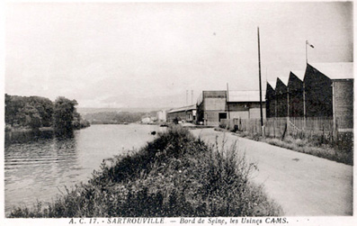
A Sartrouville se trouvent les usines SNCAM fabricant les hydravions pour l’occupant. Les ouvriers comme dans de nombreuses usines réquisitionnées, résistent à leur façon, sabotant les engins qui dysfonctionnent rapidement. Au cœur de cette usine est mis en place grâce à des communistes et des chrétiens, le noyau des FFI de la ville. La gare ainsi que le pont traversant le centre ville sont visés par les bombardements alliés faisant plus de 200 victimes (les résistants avaient tenté de dissuader le commandement d’intervenir leur proposant un dynamitage local, mais la peur de terribles répressions par l’occupant leur avait fait refuser cette aide) voir les mémoires de Bernard Morinais

Je vous écris, il est 5h 30 du matin. Pierre vient de partir rejoindre l’équipe de secours de l’usine pour aller à Sartrouville secourir 2 de leurs employés ou ouvriers gravement sinistrés. Ils vont sûrement avoir à faire dans toute la région. Nous avons eu 5 alertes hier dont plusieurs avec bombardements graves sur la région proche : Sartrouville, Colombes, Houilles, Orly, Athis-Mons, Jouy …
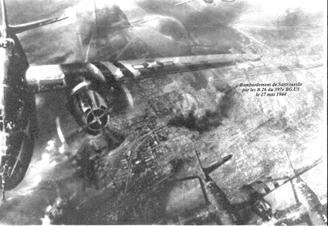
Sartrouville bombardé 27 05 1945
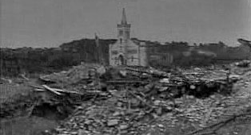
Juvisy, Athis Mons- fr3 Ina
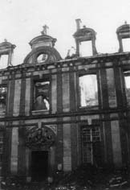
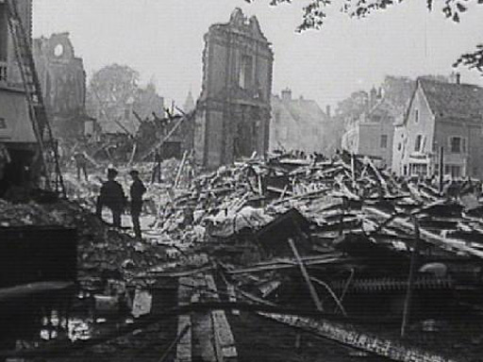
Chartres après bombardements alliés du 26 05 1944 : visant le terrain d’aviation, le pont de l’Eure, la ligne SNCF, suite à l’atteinte d’un avion qui doit larguer ses bommes avant de tomber, les suivants croyant au signal, larguent les leurs soit 12 bombes sur le centre ville faisant une cinquantaine de morts, sans compter des tirs trop court sur la basse ville et Bour neuf ! Heureusement la 2è vague réussira sa mission
GUITON est partie au pèlerinage d’étudiants à Paris. Ils devaient aller à plus de 3000 à Chartres, mais Chartres a été bombardé avant-hier, le centre ville atteint, l’hôtel de ville entre autre et le pèlerinage a été changé de destination. Ils sont à Longpont à 10km environ.
Simone Lefichant part au couvent jeudi, semi cloitrée, spécialistes de maisons de redressement et préservation. Mr Ballin a une angine, nous avons eu Odette hier, avec Simone. René sort avec elle aujourd’hui. Elle l’emmène manger à l’hôtel de France à Paris. Renée Petitjean demande à Tante Alice de lui trouver une nourrice à Savigny pour éloigner Michel de la région parisienne.
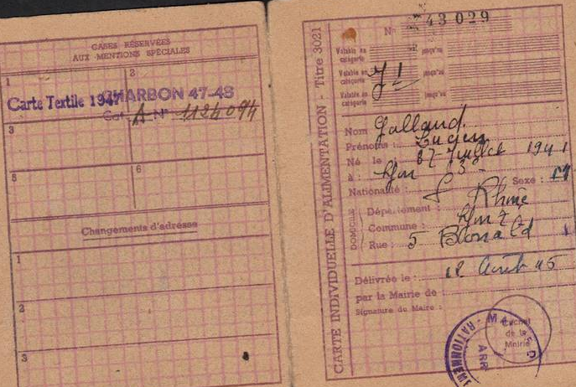
Exemple de carte textile
C’est bien la carte de textiles de Jean-Marc que Tante Hélène doit avoir ; qu’elle regarde bien sur la carte J où 100 et qq points sont débloqués mais elle est marquée Jean au lieu de Jean Marc ; la date de naissance est bien du 15 06 1934, il ne saurait s’agir de celle de papa que j’ai. Lison avait gardé en janvier celle de Jeanette, je la lui avais laissée. Si elle se rappelle, elle voulait acheter à Dijon de l’étoffe, mais le magasin était fermé et je la lui avais laissée. Pour les cartes alimentaires, je vous enverrai uniquement les cartes de pains et les provisions que je toucherai au fur et à mesure que je les aurai.
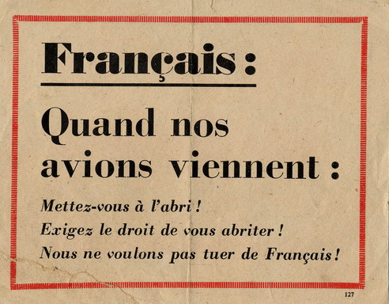 Tracts parachutés par les Anglais

Lundi 11h du soir.
J’ai interrompu ma lettre hier matin, j’ai téléphoné hier après-midi. Une journée de Pentecôte bien mouvementée. 6 alertes avec bombardements, toutes. Pierre était en première ligne.
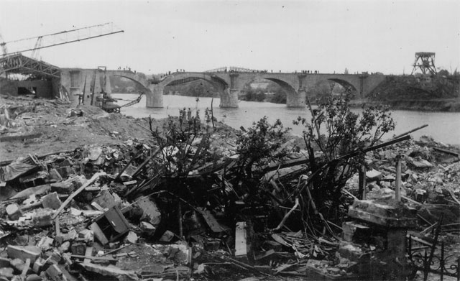
Sartrouville après les bombardements
Quelques 67 ans plus tard, PIERRE témoigne enfin à ses « jeunes » sœurs alors en Bourgogne, de ses activités au sein des FFI et des sabotages sur les condensateurs fabriqués au LMT pour les allemands. Pierre testait le matériel avant livraison, le certifiait bon tout en sachant qu’ils avaient une obsolescence programmée pour environ 600h seulement, ce qui fait que le matériel tombait en panne environ 3 semaines à 1 mois plus tard. Souvent l’entreprise envoyait son équipe sur le terrain pour des missions officielles, en réalité pour observer et rendre compte aux alliés de certaines positions allemandes, du résultat des bombardements alliés (le pont de Chatoux, Trape…)
Jean son père, n’est pas en reste. Sur son lieu de travail, à la paroisse comme à la mairie de Chaville, il récolte un maximum d’informations. Les renseignements sur la résistance donnés par Gabriel Ansserré, dit «Max », ceux recueillis sur les sites bombardés par les équipes du LMT et ses propres observations, en fait la synthèse pour les transmettre par émetteurs aux alliés
Par sa situation d’ingénieur en télécommunication et radio, Jean est souvent réquisitionné pour surveiller les centraux téléphoniques, ou les abords des champs d’aviation occupés par les Allemands. Otage parmi d’autres afin de limiter les attentats des résistants. Par contre cela lui donne l’avantage de pouvoir acquerir des informations sur l’occupant. Il peut le faire plus aisément une fois ses jeunes enfants partis.

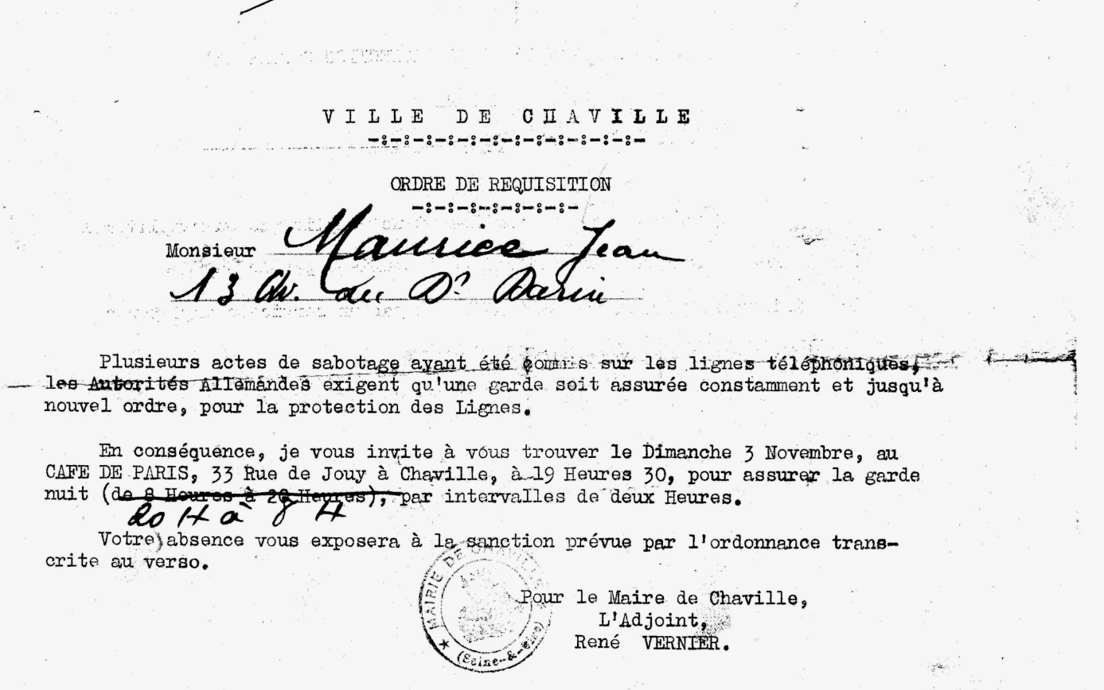
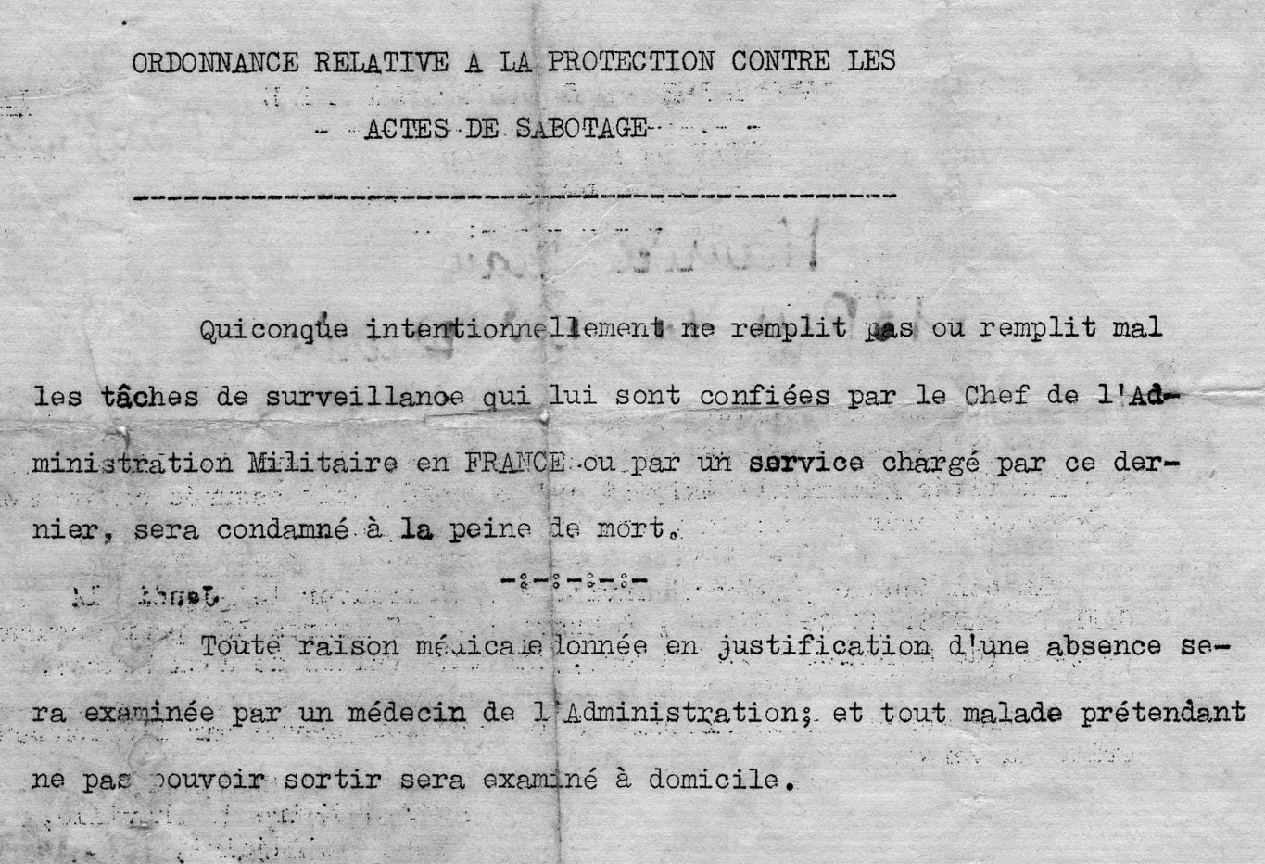 Ses filles Jeanette et Suzanne comprennent à postériori pourquoi lors des bombardements leurs parents ne descendaient pas comme les autres à la cave, mais montaient au 3è étage de leur maison située sur la colline. Ils étaient aux premières loges pour voir les combats aériens de la zone ! Radio Londres était écouté attentivement (parfois un peu trop fort selon les voisins)
Sartrouville bombardée par deux fois le samedi, l’a été 4 fois hier pour atteindre le viaduc sur la Seine, ligne Paris – Le Havre. Au premier bombardement d’hier, Pierre et son équipe ont eu juste le temps de s’aplatir par terre, les bombes sont tombées à 50 m. Un de leurs camarades, projeté à 5 m a été blessé et a dû être emmené à l’hôpital, atteint à l’estomac et aux côtes. Au deuxième bombardement, ils ont à toutes jambes, gagné l’abri le plus proche et les bombes sont tombées à 20m de l’abri. Leur camionnette a été amochée et leur outillage volatilisé. Le pavillon qu’ils étaient en train de déblayer, touché une deuxième fois n’existait plus. Ce qu’ils avaient pu récupérer appartenant aux habitants (une dame du LMT et sa famille) était enfoui dans un entonnoir de 30m de diamètre sous des tonnes de terre et de matériaux. Le pont visé était à peine atteint ! Le chef d’équipe a donné à ce moment là ordre de laisser les travaux devenus inutiles. Heureusement car deux fois encore dans la soirée le même secteur était atteint! Ils ont pu à grand peine déblayer leur camionnette, boucher avec du bois les trous du gazogène et avec 2 pneus en mauvais état et une bougie avariée, ils sont rentrés à 6h à Boulogne, esquintés, noirs, couverts de terre et de plâtre, n’ayant rien mangé depuis le matin (tout le ravitaillement prévu par l’usine ayant été anéanti) Pierre dit que maintenant, en cas d’alerte, il nous conseillera de gagner les abris!!! Ils ont vraiment eu chaud!
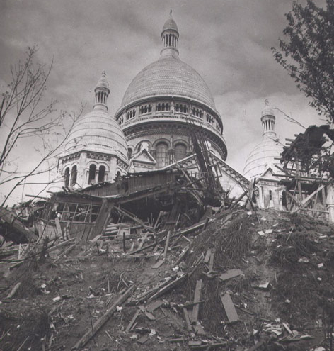
Montmartre après les bombardements du mois d’avril
GUITON a fait 30 km à pied dans sa journée sous un soleil de plomb. Plusieurs jeunes-filles se sont trouvées mal; 2 ont dû être ramenées en ambulance depuis le métro; un jeune homme a été atteint d’amnésie, ne se rappelant plus son nom ni son adresse; des jeunes filles mal chaussées, nu-pieds dans les souliers de bois ou de cuir avaient les pieds en sang et ont dû être aidées, portées même quelquefois par leurs camarades… A part cela, ambiance de foi splendide, méditations, prières et chants le long de la route, bénédiction dans la basilique de Longpont et le soir un groupe de jeunes gens devaient passer la nuit d’adoration à Montmartre. Guiton est rentrée ici à minuit. Nous l’attendions depuis 8h et les bombes étaient tombées dans leur direction !!!
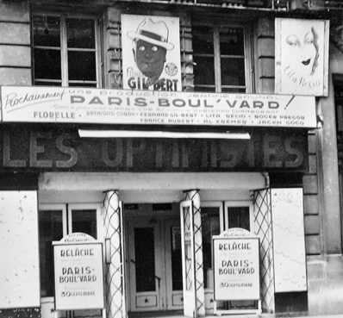 Théâtre rue de Gramont paris
René, lui est allé au théâtre avec Simone et a manqué son dernier train de 30 secondes !... Il vaut mieux être maman de 3 enfants comme vous que de 3 grands comme eux !! Qu’en pensez-vous
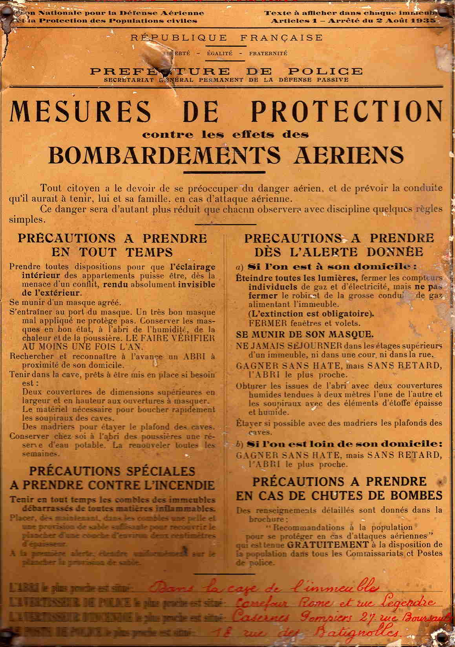 Placardée dans les immeubles
Aujourd‘hui, les Chavanier sont venus nous surprendre, vous manquiez bien à Lulu ; Pierre est sorti avec Lyllian (secrétaire du Lmt) ; les Ballin sont venus à 6h ½, Odette étant là depuis le début de l’après-midi. Ils sont restés, tous les 3, dîner avec nous, heureux de se trouver au calme et de jouir de la fraîcheur du jardin ce soir. Il y avait 35° à l’ombre au thermomètre du perron aujourd’hui !
J’ai téléphoné ce matin à Bernard Bouve à Châlons-sur-Saône pour lui demander d’essayer d’avoir des nouvelles de Lyon et Marseille. J’espère bien avoir quelque chose demain.
Bonsoir mes chéris, voilà une bien longue lettre, mais je sais que tout ce qui est de la maison vous intéresse. Embrassez votre oncle, votre tante et vos cousines pour nous tous. Pour vous mes 3 petits de bons baisers de tous, les meilleurs bien tendres de votre Maman
PS ma lettre n’a pu partir hier, nouvelle tuile : nous sommes sans eau depuis hier après-midi ; un seul poste d’eau sur St-Germain où on faisait la queue et où à minuit, l’eau était tarie. Ce matin à 6h, nous allions avec papa essayer d’en avoir quelques arrosoirs pour la journée. L’angoisse de tous est de savoir si cela durera !... Sans eau avec 35° à l’ombre, cela ne serait pas drôle !

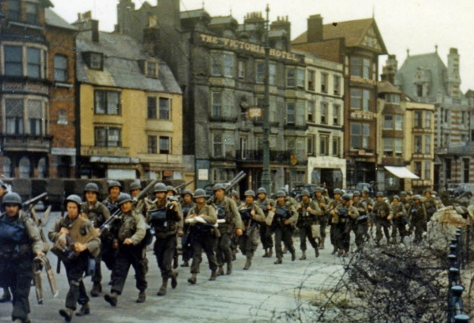
Le 05 06 1944 Soldats des forces alliées prêts à s’embarquer à Plymouth pour joindre Omaha Beach… Combien en reviendront ?
ENFIN LE JOUR J !!! Espéré, attendu depuis la conférence de Casablanca début janvier 1943 où Churchill et Roosevelt s’étaient engagés à réunir les conditions nécessaires au déparquement, et poursuivre la guerre jusqu’ à la reddition sans condition des forces de l’axe. Le Débarquement des alliés sur les côtes Normandes n’est plus une chimère…
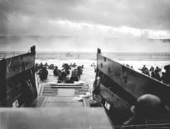
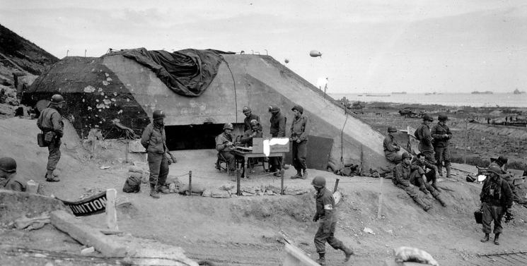
Omaha Beach bunker allemand tombé aux mains des alliés.
Le 06 juin 1944 a lieu le débarquement des alliés en Normandie
Les français se mettent à espérer, mais il faudra encore bien des victimes avant que la libération soit effective… Jean et Germaine qui écoutent radio Londres et suivent les événements de près par les groupes de résistance, se doutent bien que la reprise de la zone parisienne ne se fera pas sans mal ; ils décident d’envoyer René à l’abri en Bourgogne. Les deux ainés, Pierre et Marguerite, participant activement à la défense « passive » restent à Chaville

CHAVILLE le 10 06 1944
Mes bien chers tous, René est en route pour Seurre via Nevers et Pagny. Quand arrivera-t-il ? Ce n’est pas sans angoisse que je l’ai vu partir ce matin ; la ligne coupée pour Dijon l’a obligé à passer par Nevers. Heureusement qu’un de ses amis habite cette ville et qu’il ne sera pas isolé s’il y est bloqué pour attendre la correspondance. Il emporte avec lui vos cartes textiles, alimentation, votre sucre et la confiture annoncés que je n’ai pu expédier, la boîte de peinture de Marcelle.
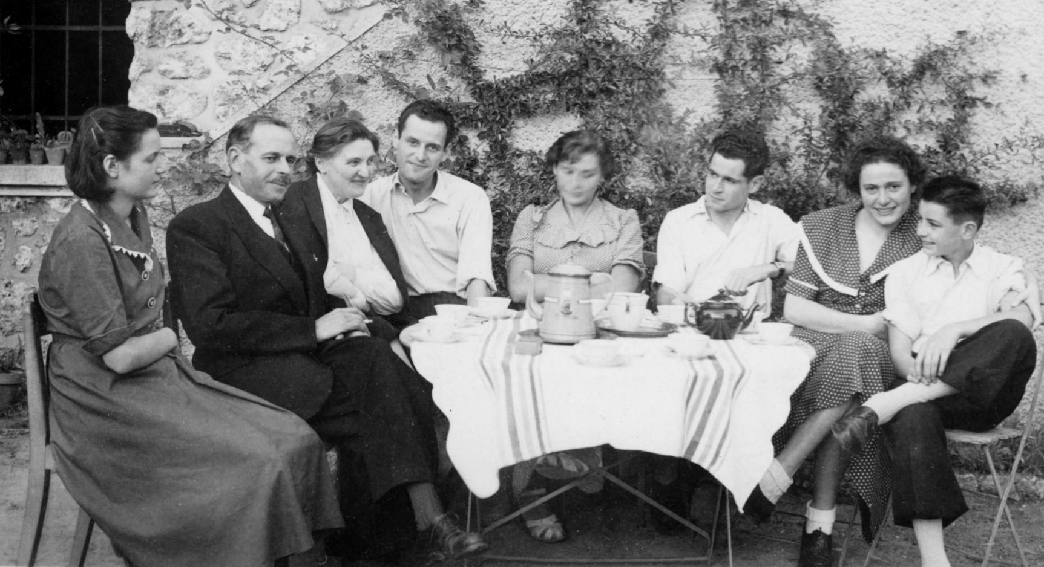 René Maurice
Seurre se trouve en zone occupée, sa gare située à 5 km de la ligne de démarcation, les trains s’y arrêtent pour être fouillés. Jusqu’en 1942 d’ailleurs, les habitants seront bon gré mal gré obligés de loger douaniers et cheminots allemands ; Ce qui n’empêchera pas le réseau de résistants locaux d’agir en aidant bien des personnes à passer la ligne, évadés, juifs, pilotes anglo- américains…
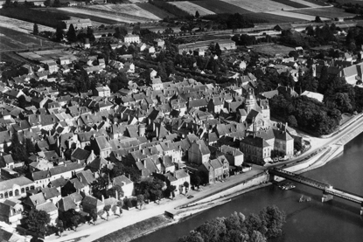
Seurre, bourgade bourguignonne proche de la ligne de démarcation
René va loger aux Meix chez Tante Louise et oncle Gustave Petitjean, dans la maison d’origine de la famille PETITJEAN-DESGRANGES, une des branches de la famille maternelle …
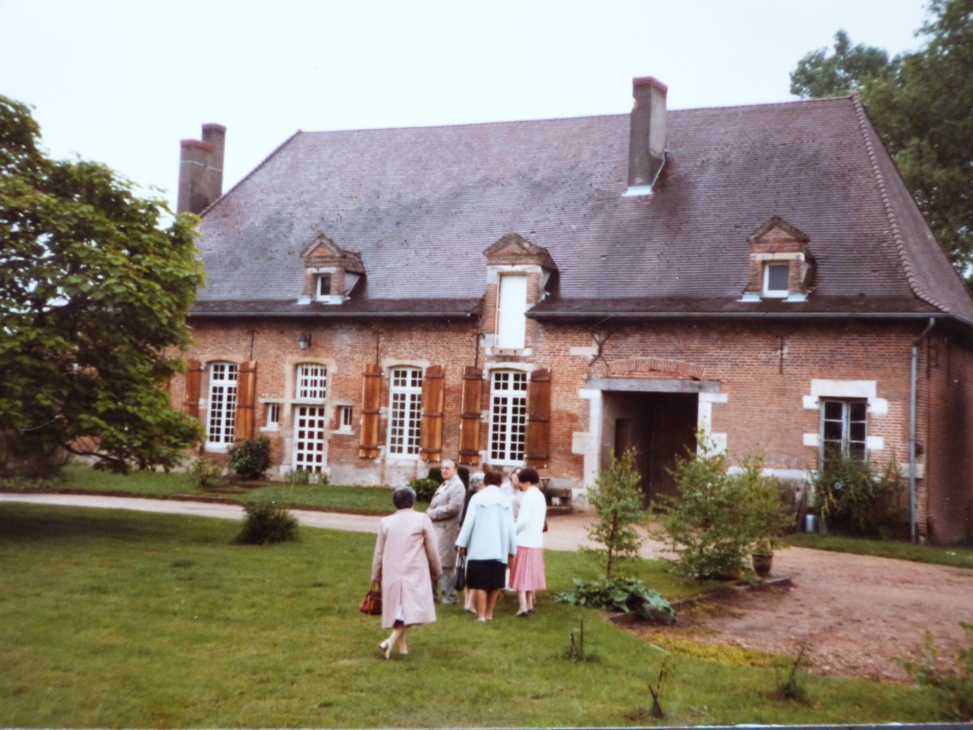
Paris garde son calme, malgré les alertes (j’ai passé 3h ½ dans le métro grâce à 2 alertes successives pour revenir de la gare ce matin) et malgré les restrictions de toute sorte et le manque de ravitaillement ces jours-ci qui ne pourra que s’aggraver avec les évènements. Confions-nous tous à la divine Providence et espérons qu’elle nous protègera tous dans les semaines à venir qui apporteront sûrement toutes, leur part d’épreuves peut-être très dures.
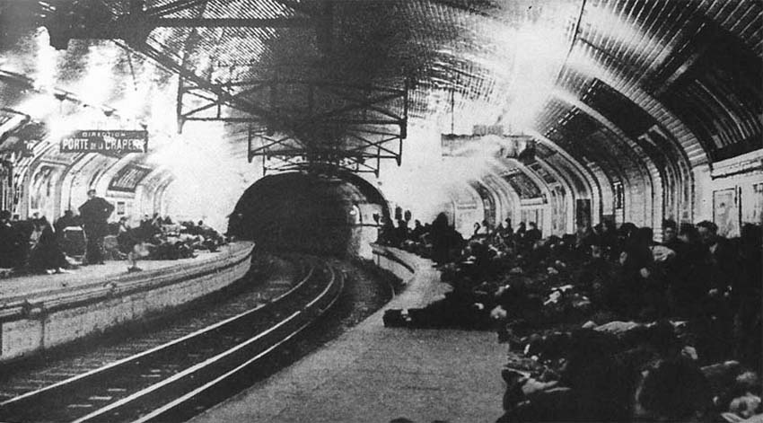
Station de métro porte de la chapelle lors d’une alerte

Merci encore mille fois ma chère tante, mon oncle Dinand de nous donner pour nos petits la sécurité de votre foyer, de vos soins et de votre région. René vous donnera des détails sur nous tous et la vie ici.
Je vous écris en attendant Pierre pour manger. Il est 2h-10, c’est samedi, j’ai « mes » deux hommes à déjeuner. Une partie du personnel doit être requis pour le ravitaillement des voies ferrées. Pierre en sera-t-il ? Et Jean ??
Renée Petitjean devait emmener Michel à Savigny jeudi ; elle y a renoncé en raison des dangers et des difficultés du voyage.
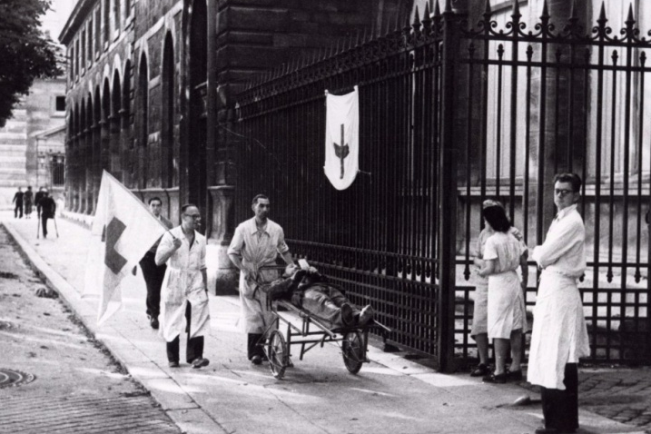
Hôtel Dieu arrivée de blessés avec les moyens du bord, de nombreux véhicules étant réquisitionnés
Guiton est retenue dimanche à l’hôpital pour la procession solennelle de la Fête-Dieu et ne viendra que le soir tard. La maison est bien vide et je m’habituerais très difficilement à ne pas être une maman de famille nombreuse.
La 4è alerte de la journée siffle !!... Un avion américain passait ce matin rasant presque les toits. Ils mitraillent les convois allemands qui sillonnent les routes vers l’ouest. La grande route est toute blanche de passage des tanks.
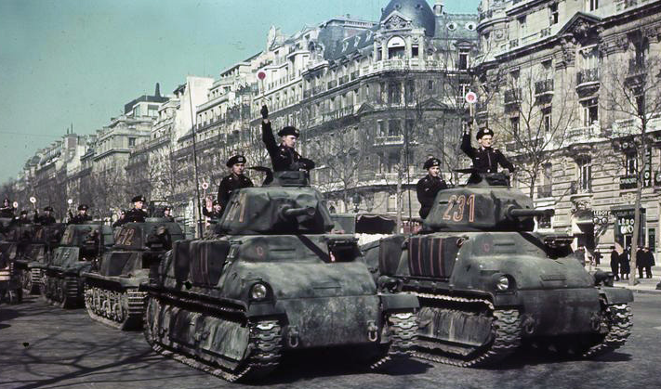
On se rend compte des formidables forces en présence des 2 côtés et de la violence des combats qui doivent se dérouler. Pauvre France !...
Ma lettre est toute décousue ! J’ai l’impression que ma tête est vide absolument !! Ma lettre vous arrivera-t-elle ? Intacte ? Je ne sais trop, mais ma pensée ne vous quitte pas tous et … (l’arrivée de Pierre a suspendu ma lettre)
Appel du 18 juin, De gaule parle aux Français/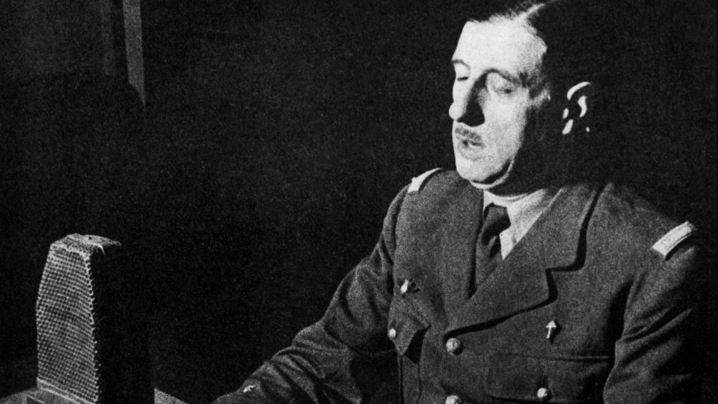
Aux environs du 18 juin les bombardements alliés en région parisienne s’intensifient visant les zones ferroviaires, les aérodromes afin de ralentir l’avancée des troupes allemandes : Massy et Palaiseau comptent 65 morts et de nombreux blessés Etampes (131 victimes) l’aérodrome de Montdésir comme Juvisy, Athis-Mons en avril….
CHAVILLE, le 20 06 1944
Mes chéris, merci de vos lettres, de votre tendresse, de vos vœux, de vos dessins, de ta belle poésie… Ah mes petits que n’ai-je pu embrasser vos bonnes joues roses ! Vous êtes bien gentils et vous m’avez fait vraiment plaisir.
J’ai été contente d’avoir aussi beaucoup de détails sur tous par deux longues lettres de René, arrivé beaucoup plus facilement qu’on ne pouvait le croire, près de vous. Il pleut ces jours-ci et l’activité aérienne s’en trouve considérablement ralentie ; cela nous semble tout drôle que de ne plus entendre que de loin en loin ronfler les moteurs et tonner le canon. On jouit d’un calme relatif et cela semble bon. La question ravitaillement est suffisante aux parisiens et banlieusards pour les préoccuper, les queues interminables pendant des heures (Poulette a fait 3 h de queue pour 3 livres de laitues, seul légume de leur marché samedi)
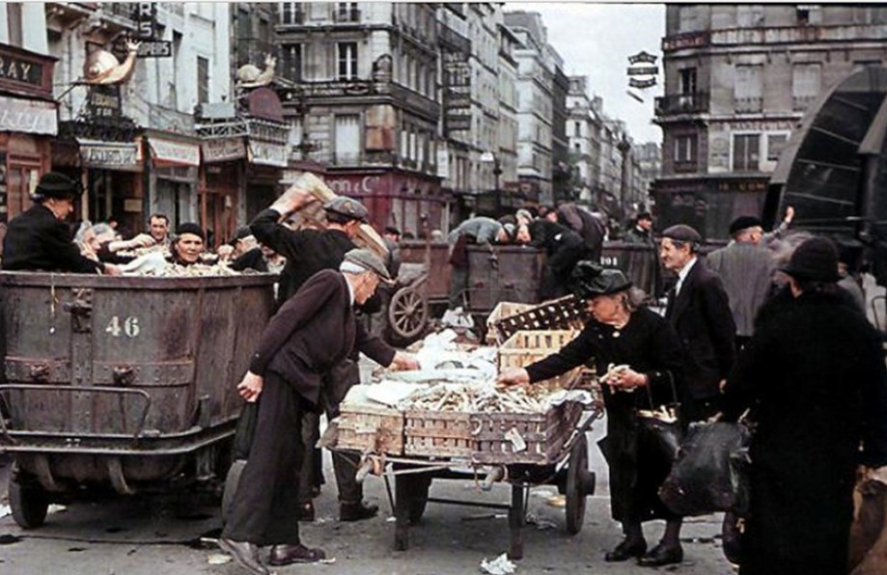
Il est de plus en plus difficile pour les parisien de trouver de quoi se nourrir (les Halles) c’est pourquoi, Jean et Germaine partagent tout ce qu’ils ont avec leurs amis se sentant privilégiés grace aux envois de Marguerite la sœur de Jean religieuse à la Ferté Gaucher ;
A partir d’aujourd’hui, un nombre considérable de SP sont supprimés et on se demande comment se feront les transports. A l’usine, on ne leur laisse que 2 camions en circulation en tout et pour tout, alors que pour le restaurant et la coopérative, 4 étaient nécessaires. Malgré la suspension du téléphone, Tanta Guite a pu ce matin me téléphoner une seule phrase au titre « hôpital » sans doute : « Allez aux transports rapides cet après-midi chercher un paquet et apportez vos emballages vides. C’est tout ce que je peux vous dire ! Ma foi, c’est déjà beaucoup et vous pensez si je vais y aller en vitesse. Papa installe le sous-sol pour y entrer les poules ; les cambriolages de volailles se multiplient et ce serait bête de nous les laisser prendre après les avoir nourries si longtemps, leurs œufs sont actuellement notre grande ressource. Les gens vont dans les champs dans la banlieue proche arracher les carottes et même les plants de p de terre ; aucun doute qu’ils s’en prendront aux volailles et lapins de plus en plus, si le ravitaillement se raréfie comme il faut s’y attendre.
J’ai eu des nouvelles de Marseille. Mémé est à St Julien depuis le 12 avec Simone. Tonton l’a échappé belle au dernier bombardement, seule la maison de son bureau est restée debout ; toutes les cloisons se sont effondrées. Il a pu retirer à peu près tout son mobilier de bureau et est déjà installé rue St-Pierre. Chez Paul Deysier, son entrepôt n’existe plus mais ni lui ni son personnel qui étaient là n’ont été même blessés ! Simone a déménagé une grande partie de son mobilier à St-Julien ; leur immeuble avenue Pasteur est entièrement abandonné par les locataires. Mes sœurs restent en ville, les ………..
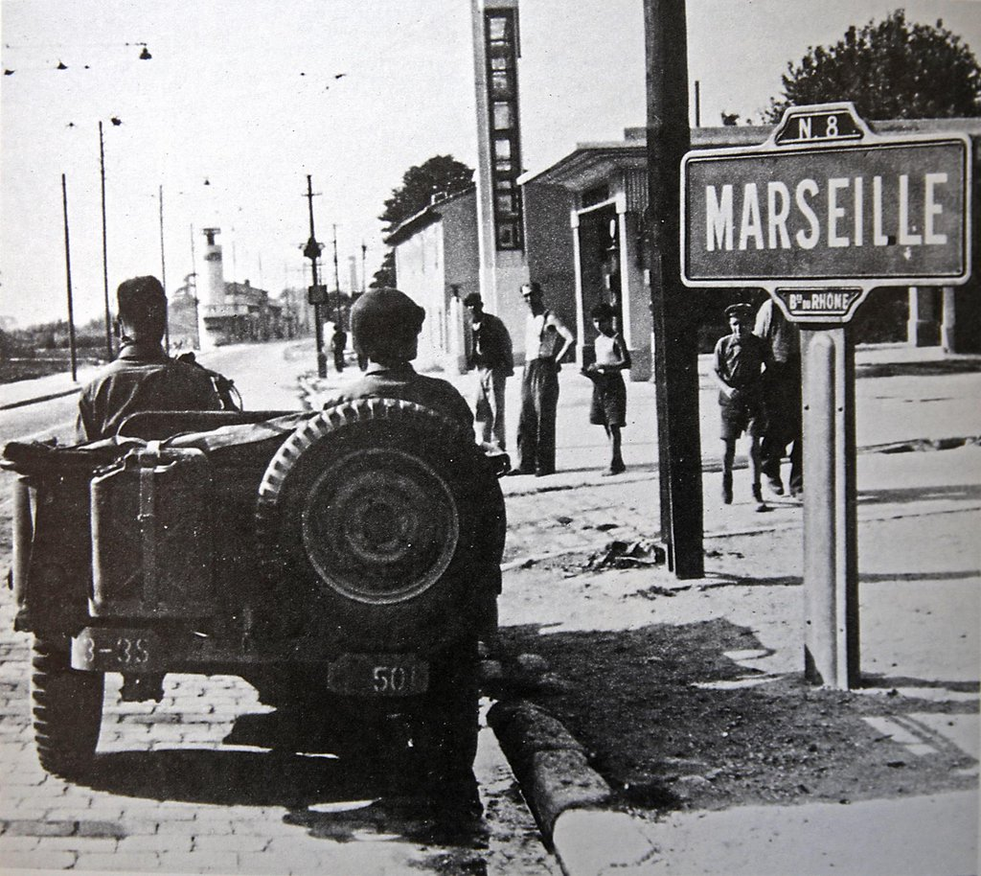
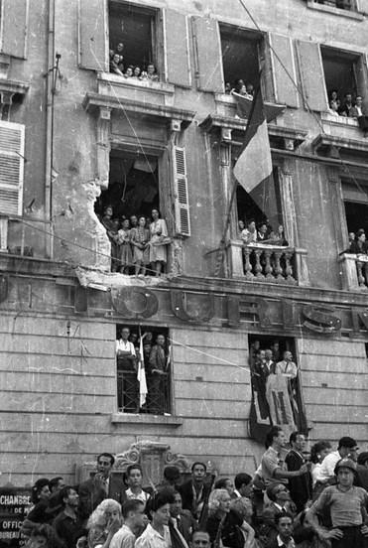 Marseille est libérée

Lundi 11h du soir.
Hier journée remplie !! A 9h messe interrompue par une alerte, la 3è ; descente dans la crypte avec les enfants et Sr Salésia. Marché : rien, si, des oignons blancs et des cerises à 70ct le Kg ! Ménage, cuisine. Lyllian est venue passer une journée. L’après-midi tous deux, Pierre sont allés faire un tour au bois. Je me suis reposée un peu. Mon foie me tracasse ces temps-ci … un peu de fatigue, de soucis !... Et les Ballin sont venus interrompre ma sieste ! Ils sont très en soucis de leurs neveux qui étaient à Deauville lors du débarquement… 8 alertes hier, 7 aujourd’hui !... Ce soir nous avons vu flamber longtemps un fort foyer au dessus des coteaux. Et en dehors des alertes, on entend à tout moment moteurs, mitrailleuses… Ce matin, combat au dessus de Chaville, les mitrailleuses crépitaient fort ; un avion est tombé. Partie à Versailles pour chercher un certificat à l’école d’horticulture et faire différentes courses, j’ai été prise par 2 alertes et n’ai pu faire que la moitié de mes projets.
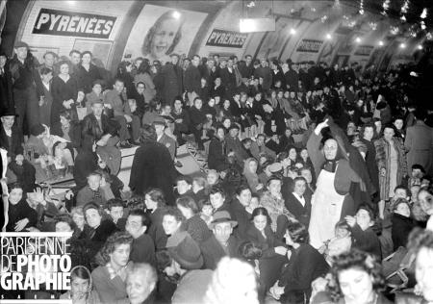
Aux abris station Pyrénées lors d’une des fréquentes alertes
Cet après-midi, j’ai passé mon temps à Paris. Ma belle-sœur m’annonçait l’arrivée d’un paquet par une dernière occasion. Après avoir été stoppée une demi-heure par une alerte, j’ai attendu jusqu’à 6h du soir le transporteur qui n’est pas arrivé ; son camion lui avait déjà été réquisitionné la semaine dernière, peut-être lui en est-il arrivé autant !
Pierre est convoqué par « ces messieurs » 4 jours de déblaiement à Palaiseau pour la remise en état des voies. Palaiseau est bombardé au mois une fois par 24h !
Michel, Le camarade de René qui avait son cartable, partait à pied cet-après midi pour le Mans, renonçant à avoir le train. Tout s’est bien passé à l’école et il n’y aura aucune sanction.
Une lettre de Mme Dubesset nous dit être sans nouvelle depuis début mai. Aix-la-Chapelle est très bombardée tous ces temps. Les jours lui semblent longs ! Au Vésinet, le pont de Pecq à proximité attire les bombardiers et 2 fois en très peu de temps, ils ont eu dans la ville quelques sérieuses éclaboussures ! Le pont de Sartrouville a été touché sérieusement dimanche. C’est une sécurité pour les habitants. On craint actuellement pour le pont de Sèvres et de St-Cloud et le quai de Boulogne est déclaré zone dangereuse.
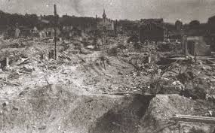 Athis Mons
Pont de Sartrouville
J’ai reçu le dessin de Suzette, très bien, mais il s’est ressenti de la lenteur des communications et de la pluie et est arrivé bien poissé et mouillé. Je l’ai mis sous presse et il reprend forme. Les Bretons sont très bien et tu as bien travaillé ma Suzette.
Pour la boîte de peinture de Marcelle, c’est tout ce que nous avons pu trouver ; aucune à Paris, celle-ci à St-Cloud, mais si des couleurs aquarelles en tubes, intéressent Marcelle, je peux lui en procurer de très bonnes de toutes les douleurs par tube séparé.
Je vous quitte en vous embrassant tous les 7, bien tendrement sans oublier René s’il est près de vous. Germaine
Ps : je ne peux hélas pas envoyer chaussures ni lanières pour Suzette. Ne trouverait-elle rien à Seurre ou St-Jean qui puisse faire l’affaire
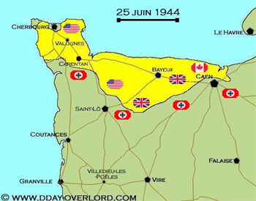
Avancée des troupes alliées débarquées en Normandie au 25 06 1944
CHAVILLE le 28 06 1944
Mes bien chers tous, mes petits chéris
La lettre de Marcelle, de Suzette, nous apprenant l’enlèvement de mon oncle et de Mimi nous ont absolument atterrés. Nous réalisons difficilement malgré la lettre de René, reçue hier la terrible tragédie et notre pensée ne s’éloigne pas de leur sort et du désespoir de Tante Louise et de ses enfants. De pareils actes inqualifiables sans autres raisons ne sont pas l’œuvre de la résistance, mais de bandes de gangsters, de voyous, organisés qui ont réussi à s’armer au début en se mêlant à la résistance. Ce chantage, cette rançon, ces procédés en sont bien l’indice. C’est bien là l’œuvre de crapules sans foi ni lois, d’autant plus dangereux !! Quelle terrible chose ! Je guette le courrier matin et soir avec l’espoir d’une lettre m’apportant l’annonce du retour de Mimi et de mon oncle ! Hélas ! Que Dieu ait pitié d’eux tous ! Tournan a été terriblement bombardé jeudi ou vendredi. Je n’ai pas osé téléphoner à Germaine, ne sachant si elle est au courant du drame qui les frappe tous. Elle doit toujours allaiter son bébé et j’ai peur de faire une fausse manœuvre ; mais je suis inquiète aussi pour eux. J’espère que René pourra se rendre utile à Tante Louise en l’absence de Mimi et le souhaite vivement. Dites bien à tante Louise qu’elle en use le plus possible.
Ici la vie continue troublée d’alertes et de bombardements qui se sont multipliés dans la région en fin de semaine. Jeudi, c’était la région des Thévenin : Asnières, Gennevilliers, St-Ouen, Clichy ; des milliers de litres d’essence ont flambé en une soirée et une nuit dans cette région. Les raffineries, la société des huiles, graisses et carburants, les peintures Valentine, la margarine Astra ont été anéantis. Les victimes ont été relativement peu nombreuses en proportion des sinistres et il y en a presque autant par la DCA et les avions abattus que par le bombardement lui-même.
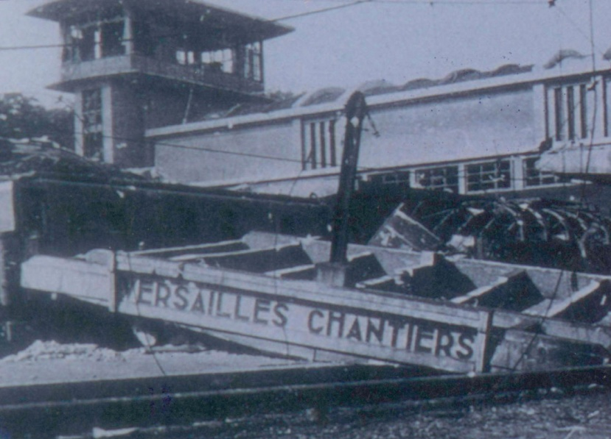 archives sncf
Samedi matin, c’était Versailles chantiers qui était atteint terriblement : 237 victimes + 500 blessés dont la moitié très gravement. Pour les petits qui connaissent bien Versailles, les bombes sont tombées depuis les grilles de l’octroi à l’entrée de l’avenue de Paris, jusqu’à l’hôtel de ville, touchant des autobus, de nombreux immeubles (Truffaut entre autre) et tout le quartier près de la gare des chantiers. Les victimes ont été surtout les voyageurs de 3 trains qui se trouvaient en face de… Les Versaillais tremblaient depuis plusieurs jours à cause de plusieurs trains de munitions séjournant aux chantiers, en pleine gare et ne se faisaient pas dire 2 fois de descendre aux abris ! Hélas, une fois de plus, si les alertes étaient sifflées dans les aérodromes plus d’une demi-heure avant, elle ne l’a pas du tout été à Versailles. Les bombes ont surpris les habitants dans leur occupation, d’où le nombre de victimes. Le château, la cathédrale n’ont pas été atteints ; l’hôtel de ville seul est abimé à l’arrière, mais il y a plus de 200 immeubles sinistrés.
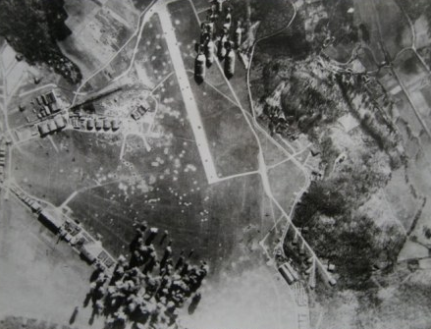 Villacoublay
Le dimanche soir, nouveaux bombardements terrifiants à Villacoublay dépassant en intensité tous ceux jusqu’à ce jour. Le plateau et les bois de l’aérodrome ont été littéralement arrosés d’une pluie de bombes. Chaque nouvelle formation prenant exactement la suite du terrain labouré par la précédente. Du Petit-Clamart au pylône du balisage, tout flambait. Un avion américain, coupé en deux est tombé en feuille morte près du cimetière de Viroflay. (Nous avons vraiment tremblé pour les quartiers d’habitation) dans les bois et a explosé en touchant le sol ainsi que tout son chargement de bombes. Vision d’enfer. Un autre a explosé en l’air, une partie de son poste d’émission est tombée sur la passerelle près de chez nous. Très peu de victimes françaises. Je ne sais même pas s’il y en a. Des Allemands sans doute, sûrement même mais ils ne le diront pas et tout est camouflé avant que les Français soient autorisés à rentrer en général. Ce matin 5 alertes entre minuit et 5 heures. Dimanche à 10h nous avons eu une messe solennelle pour les prisonniers sur l’initiative du comité d’aide aux prisonniers et l’amicale des prisonniers libérés dont Mr Salle est président, Mr Frein vice président, Mr Varengot trésorier. Dimanche, grande kermesse au profit du carnet de pécule des prisonniers. Mr Salle voudrait que chaque prisonnier trouve en rentrant un carnet avec un pécule de 1000fr. Ils sont 400, ce qui fait 400 000 FR à trouver. La municipalité s’inscrit pour 200 000f. Il s’agit avec la quête à toutes les messes, dimanche, la kermesse et la tombola de trouver le reste. Espérons qu’ils y arriveront. Le geste est bien, l’idée est bonne.
Michèle et Jean (Dubesset) ne se quittent guère, vous leur manquez beaucoup. Maurice Lefebvre est là pour le moment et Jean en profite. Pierre est à Villeneuve-St-George avec Lyllian. Ce soir, on fête la St-Pierre par un gueuleton (30pers) chez les amis de Lyllian (le monsieur s’appelle Pierre) repas scandaleux comme menu quand on pense à tant de gens qui ne mangent pas à leur faim.
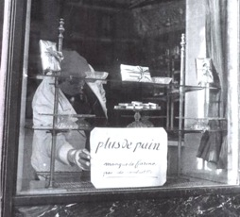 affiche de plus en plus fréquente
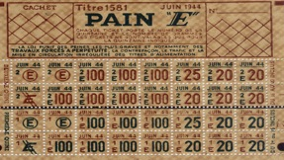
A midi, ma raccommodeuse me disait qu’il n’y avait au restaurant populaire qu’une soupe un peu épaisse comme tout repas, aucun légume n’étant arrivé ! Tous nos amis de Paris me relancent espérant qu’à Chaville je trouverai mieux qu’à Paris. Hélas ! Ce matin, des laitues en quantités infimes à 22f le kilo, des fraises à 100f, des groseilles à 50, des pêches à 90fr. C’est tout chez notre fournisseur qui est un débrouillard. Vous-êtes vous servis carnet des cartes de matières diverses de juin ? Ce ticket donne droit aux inscriptions de légumes verts. S’ils ne vous sont pas utiles, pourriez vous me les envoyer, ainsi que le DV inscription pour le pain. Les DA.DB.DC.DD donnent en tout 250g de légumes secs non encore distribués et le DM 250g de pâtes, non reçu non plus, le DH 750g de sel (stock de sécurité)
…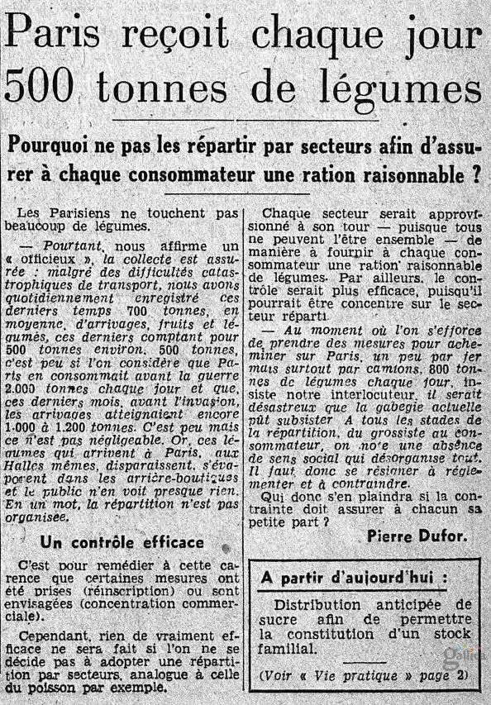
Nous toucherons demain notre unique ration de viande pour juin. 70g sans os, 90g avec os et nous n’avons pas eu une seule distribution de p de terre depuis janvier ou février. Les 4/5è des gens ont depuis longtemps épuisé leur stock d’hiver et se serrent vraiment la ceinture d’un cran et même deux ! Quelques inscriptions supplémentaires me permettraient de dépanner quelques fois nos amis vraiment très restreints. Ma belle sœur fait des prodiges pour nous faire parvenir encore par transports rapides de derniers colis de denrées et de grains avant l’arrêt complet des camions, prévu pour dans très peu de temps. Nous sommes grâce à elle dans les favorisés. Nos poules pondent bien et nous donnent le principal de notre nourriture. Merci d’avoir acheté des souliers aux enfants. C’était vraiment utile et vous avez bien fait ma chère tante. N’ont-ils pas besoin d’autre chose ? Je voudrais que vous me le disiez bien simplement. Jean vous envoie ces jours-ci un mandat de 1000 Fr. Nous aimerions bien que vous nous laissiez participer aux frais que la présence des enfants vous occasionne ; ce serait normal et juste, ne croyez-vous pas ? Les soins et l’affection que vous leur donnez, cela nous ne pourrons jamais vous le rendre assez et nous demandons au Bon Dieu d’acquitter dans ce domaine notre dette en bénédiction et protection sur vous et les chers vôtres. Dîtes-nous donc bien simplement quelle peut-être notre participation pécuniaire à votre vie. Je mets également à la poste pour Marcelle deux tubes de peinture.
Marguerite Maurice, après une cure de remise en forme (1948)
 Même les hôpitaux sont touchés
Guiton va bien mais va arrêter pendant quelques temps son travail du dimanche matin sentant le besoin de repos. Elles sont terriblement sous-alimentées ; le soir n’ayant bien souvent qu’une bouillie de crémossine à l’eau !! Les élèves de « sociale » sont liquidées le 1er juillet faute de ravitaillement et les élèves infirmières le 13, qu’elles puissent ou non rejoindre leur famille !!! C’est scandaleux de mettre ces jeunes filles ainsi à la porte !
Bonsoir mes bien chers tous, mon oncle, tante Jeanne, mes cousines et mes chers petits. Nous nous unissons tous 4 pour vous embrasser tous bien tendrement. Vous tout particulièrement mes 3 petits. Avec toute la tendresse de votre Maman
Ps la cheftaine de Jean-Marc est venue me voir très gentille. Elle a dû t’écrire. Fais bien le concours mon Jean-Jean et réponds à ta cheftaine très chiquement, en vrai petit louveteau, veux-tu ?... Pour la carte d’identité de Suzette, il faudrait t’en faire délivrer une par la gendarmerie, je suppose, faire faire une photo d’identité à Seurre et te servir de la carte de chemins de fer, d’alimentation et de textiles pour justifier que tu es bien Suzanne Maurice. Il est difficile de la faire ici ; il faut que le commissaire te voie et que tu appose tes empreintes digitales. Vois si c’est faisable à Pagny et tiens-moi au courant.
Avez-vous des nouvelles d’André ? Ici, les familles se plaignent de la lenteur avec laquelle arrivent les lettres des travailleurs en Allemagne.
Mme Dubesset est désolée ; ses colis arrivent à Michel inutilisables pour la plupart !
Encore bonsoir et de bons baisers à tous. Donnez-moi des nouvelles de Seurre le plus vite possible !
; 
CHAVILLE, le 13 07 1944
Mes chers petits, Papa a dû vous écrire depuis ma dernière lettre pour vous remercier de vos vœux, vos envois pour sa fête ; vous êtes bien gentils mes chéris. Merci à Tante Jeanne des tickets envoyés. Je n’ai pu profiter que des inscriptions pour les légumes et le pain, les légumes secs et les pâtes ne sont pas arrivés chez Bomasina et nous n’avons même pu toucher nos trois rations d’ici et nous sommes légions ainsi. Ne nous plaignons pas encore puisque nous arrivons à trouver quelque chose pour nous, pour nos amis parisiens (petit-pois, à 3f le kg et choux à 16f) qui eux à Paris ne trouvent rien, font des queues interminables avant l’ouverture des marchés sans savoir s’il y aura quelque chose. Notre ministre du ravitaillement est consolant puisqu’il nous annonce que si la situation ne s’aggrave pas, on ne manquera pas de pain ; qu’en faisant venir sur leur 4 pattes les bestiaux nécessaires, on pourra nous assurer 180g de viande par mois et 500g de légumes verts tous les 5 jours si le transport le permet. Ce dont je doute, c’est que les transports s’améliorent et que la situation ne s’aggrave pas !!!
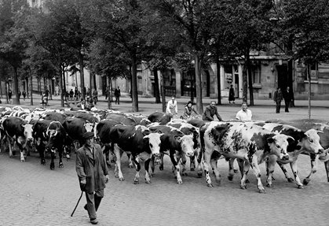
La viande arrive sur pattes !
Pour le moment, nous avons de la salade à foison au jardin, que la pluie a fait pousser toutes à la fois. Papa en fournit à tous ses camarades: Peneloup, Cornier, Deshays… qui en sont ravis et moi, j’en passe à tous nos voisins qui en manquent. Nous sommes dans les favorisés, tante Guite arrivant encore à nous faire passer quelques provisions par transport rapide. Ce soir nous attendant les Ballin qui viendront manger avec nous un morceau de viande, du petit-pois et du fromage reçus hier de la Ferté. C’est du haut luxe et on partage ; ils sont pour leur part complètement coupés de la Normandie qui leur fournissait un gros appoint. Mais ce sera un dîner à l’eau ; nous n’avons plus de vin depuis longtemps. Nous avons touché 8 l début juin et nous n’en aurons pas en juillet ! Pierre en congé va chez Emile Chavanier ce matin leur porter pois et salades. Mme Blanche fond littéralement et a mangé de telles salades qu’elle a l’estomac complètement détraqué.
11H DU SOIR Les Ballin viennent de partir, Guiton est rentrée ce soir tout à fait à bout de forces, avec une douleur dans le dos comme elle avait eu l’an dernier. Elle a eu une véritable crise de larmes causée je crois par la crainte d’une rechute et la fatigue. Elle s’est énormément fatiguée au service des contagieux ces temps derniers. Elle avait une vingtaine de cas de typhoïde chez les enfants surtout. Elle a suivi mon conseil de demander quelques temps de congé complet. Elle parlait de continuer à rattraper ses stages et est au repos jusqu'au 1er août. Je vais la couver un peu et l’obliger au repos absolu espérant que tout rentrera dans l’ordre ainsi.
Odette est toujours à V jusqu’au mois de septembre. Elle a bien l’intention d’aller vous faire une visite à bicyclette dès qu’elle disposera d’un jour de congé de temps en temps et me demande si c’est possible. Ceci est à demander à Tante Jeanne. Il ne faudrait pas que cela dérange trop votre tante et vos cousines. Vous lui répondrez donc vous-même d’après l’avis de Tante Jeanne : « colonie de vacances LMT à Villars sur ouche côte d’or »
Lyllian est ici pour quelques jours. Elle est en congé ainsi que Pierre. Ils ont passé 3 jours à Villeneuve st Georges d’où ils rentrent toujours claqués par la vie de patachon que leurs amis mènent et leur font mener. Ils sont aussi maigre l’un que l’autre. Lyllian mesure 1m76 au moins et pèse 58kg et Pierre 1m84 pour 68kg. Ils peuvent grossir sans craindre l’embonpoint !
Le chef de famille qui recevait Pierre et lillian à Villeneuve est fabricant de galons pour les militaires, activité hautement lucrative en ces temps… La ville est bombardée le 5 et le 7 juillet, 85 personnes sont tuées !
J’espère que vous aurez reçu mon paquet et que le temps aura été favorable aux bains de Saône. Mme Blanche m’envoie aujourd’hui un short qui doit aller à Jeanette je crois et une petite chemisette pour J-Marc. Voulez-vous demander à Marcelle de prendre vos dimensions, me les envoyer : longueur de robe, long ; jusqu’à la taille, tour de poitrine, de hanches, longueur de manches, larg. d’épaule en long de pantalon pour Jean-Marc. J’ai peur pour votre garde-robe… Je pourrais mettre bien des choses en état…. Si vous grandissez et grossissez dans les proportions que vous dîtes, je ne vais plus savoir sur quoi me baser. Dites-moi bien ce qui manque le plus.

LUNDI/ Je continue ma lettre interrompue par une bonne crise de coliques hépatique qui, rapidement calmée par une piqûre de morphine, m’a beaucoup moins fatiguée que les précédentes. Je sais ce que c’est maintenant et n’ai pas dérangé le docteur, suivant le traitement et le régime prescrit. Je ne suis même pas restée au lit, ce qui d’ailleurs m’était difficile. Je n’ai pas eu de fièvre ; tout est donc pour le mieux, à part les bouillies que j’ai reprises, les bouillons de légumes pour lesquels j’ai dû aller faire la cour à Rabelot pour réussir à avoir de quoi les faire. Les légumes ne poussent pas faute de chaleur et de soleil. J’ai réussi à avoir des navets, carottes, poireaux miniatures. J’ai eu l’autre jour la visite de 3 camarades de Suzette, venues chercher votre adresse. Merci Tante Jeanne, Suzette, Jeanette des lettres reçues ces jours-ci. J’espère que Lison est venue passer son dimanche près de vous. Le S N est vraiment précieux pour les sinistrés et Lison doit être heureuse de pouvoir être utile dans de telles détresses.
Je passe ce soir mon examen Croix-Rouge pour les équipes d’urgence de Chaville. 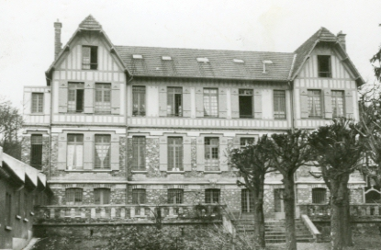
Centre croix rouge 7 rue de la martinière à Chaville
Au revoir mes chéris, embrassez vos tante, oncle, cousines autour de vous. J’espère que les nouvelles d’André sont toujours bonnes. Je vous embrasse mes chéris, bien tendrement pour nous tous, plus tendrement encore pour votre __Maman__
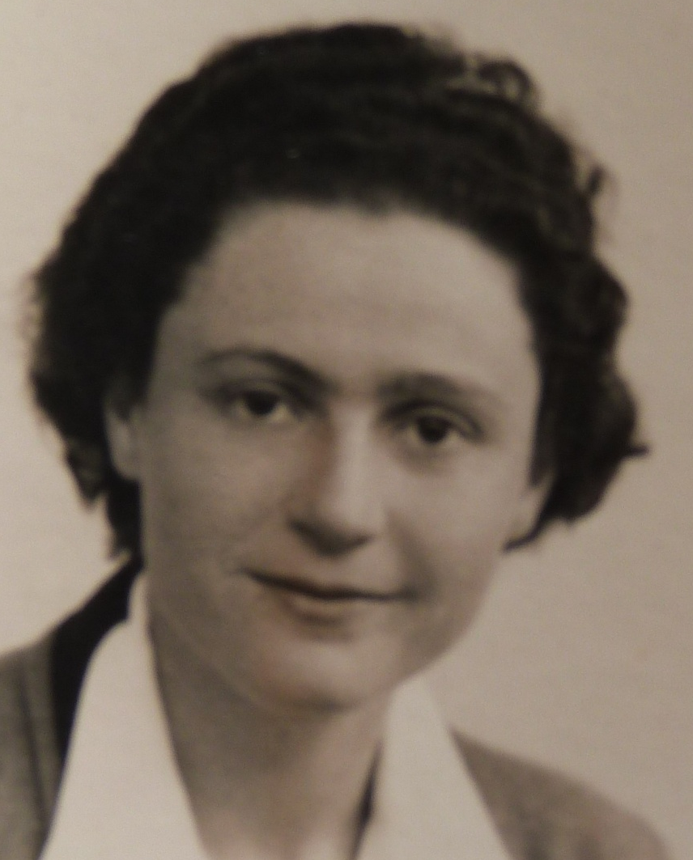
Je vous embrasse de tout mon cœur, tous les trois ainsi que toute la famille. J’attends une lettre de vous un de ces jours. Guiton
A René, 3è de la fratrie ayant rejoint ces jeunes frère et sœurs à Seurre chez leur tante Jeanne et Oncle Ferdinand
CHAVILLE, le 16 juillet 1944
Mon chéri, Pierre t’a écrit 2 fois, parait-il et tu as ainsi des nouvelles détaillées, je l’espère. Tu as su par Seurre mon voyage à TOURNAI. Je remets depuis à t’écrire ainsi qu’aux petits à qui je viens de terminer une lettre commencée le 13.
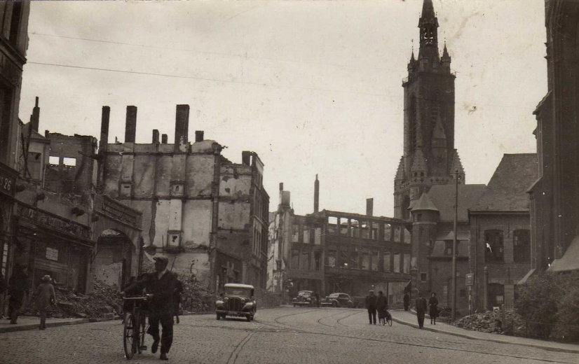
Tournai bombardé les 16 et 17 mai 1940
Pierre est en congé depuis 8 jours, Lyllian aussi. Ils ont passé à Villeneuve, 3 jours d’où ils sont revenus claqués, par la bonne chère, la boisson et les veilles. Depuis jeudi, Lyllian est ici. Elle repart je crois, ce soir. J’avais reçu lundi une invitation de Tante Alice pour lui, à aller passer son congé près d’elle à Savigny, invitation que j’avais transmise à Pierre par téléphone à Villeneuve. Avec plaisir, il avait accepté en principe. J’ai préparé ses affaires mais Lyllian a pleuré et Pierre est resté. Il a parlé (à moi) d’y aller cette semaine, ça serait bien court mais j’aimerais autant qu’il s’éloigne un peu, mon pauvre grand et je crois que lui aussi le souhaite dans le fond de lui-même. Il se pourrait d’ailleurs qu’il se trouve sans travail d’ici peu. LMT devrait liquider une forte partie de son personnel faute de charbon, d’électricité, de gaz, de matière première. C’est actuellement le gros souci des cadres ! Il est peu probable que Pierre soit maintenu : il est célibataire, jeune, dans les derniers rentrés
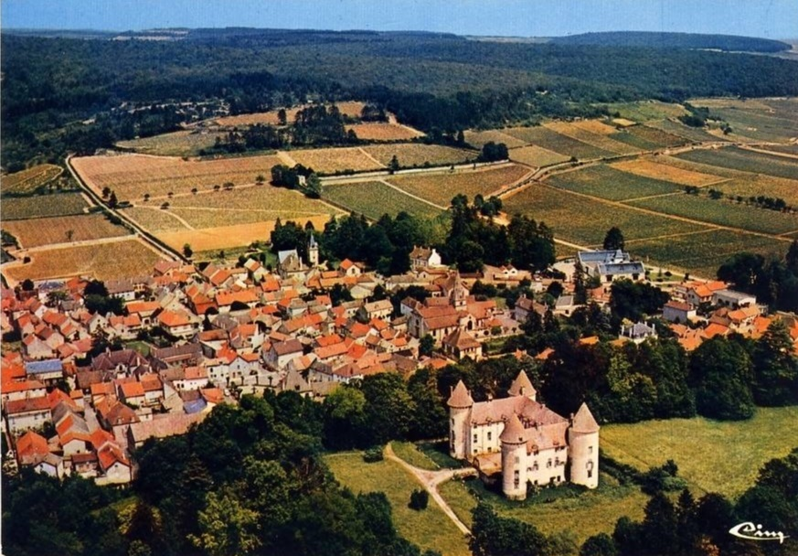
Savigny les Beaunes
.En ce moment, je le verrais avec plaisir accepter l’invitation de Tante Alice à aller travailler avec Pierre Petitjean . Mon gros souci s’il s’éloigne, c’est son équipement. Il n’a toujours pas de costume ; on doit lui procurer du tissu, et ses pantalons ne tiennent plus. Je t’ai dit qu’en allant travailler requis à Palaiseau, il a oublié dans le train le bon bleu en gros tissu et son chandail marron! Que lui reste-t-il pour travailler à la campagne ? As-tu reçu ton short ? Est-il assez grand ? C’est tout ce que j’ai pu trouver en achetant en même temps les points de textile à 5f pièce car je n’en ai plus pour nos 4 cartes d’adresse restant ici. S’il ne va pas, renvoie-le moi, que je le cède au prix coutant à quelqu’un que cela intéresse. 210F + 125 de points textiles (25pts à 5 Fr.). Je souhaite qu’il t’aille car il est bien fait.
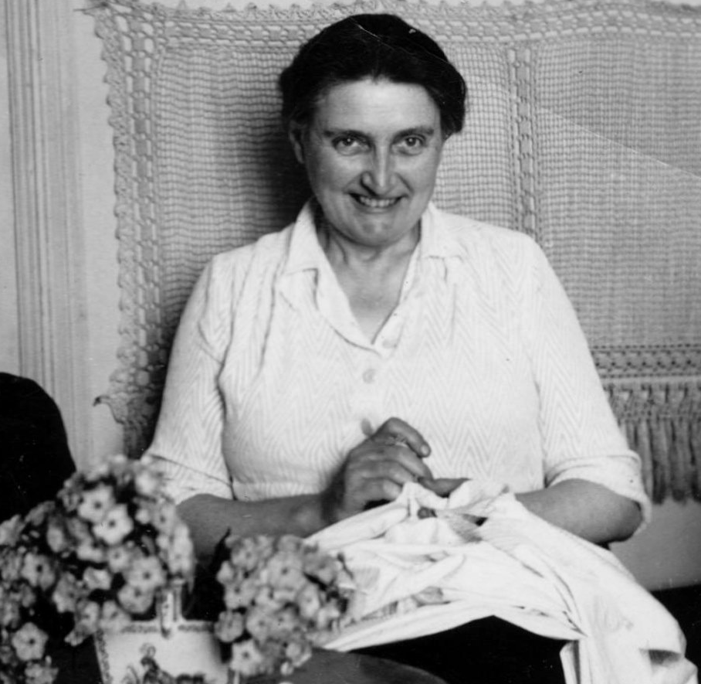 Germaine Maurice Voitot
Pour l’EN, je t’ai dit je crois, après la visite de Lucien Hamler que le licenciement de mise en congés réguliers avait été fait pour tous et que seules, vos notes d’assiduité étaient touchées. Tu dois avoir, je crois, 10,5 ou 11,5. Je ne me rappelle pas bien. Lucien aussi. Vous êtes d’ailleurs dans ceux qui ont le plus. Cela peut handicaper ceux qui étaient tangent pour leur moyenne. Comme vous êtes tous les deux à la même enseigne, cela n’aura peut-être pas de répercussion très grande. Je dois retourner à l’école pour demander ton certificat de congés réguliers.
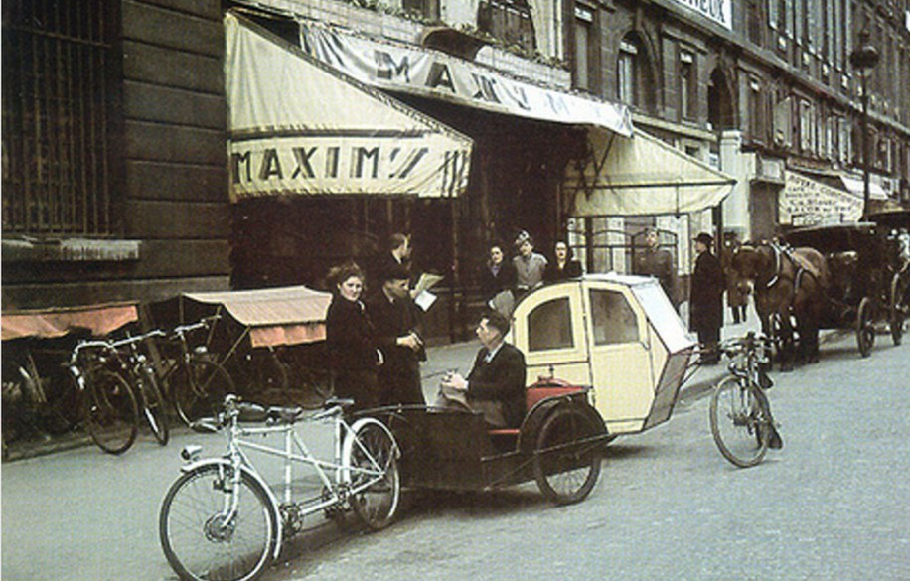 Pour les déplacements, le système D est de rigueur : vélo, charrettes, carrioles, chevaux
Je suis assez au ralenti ces jours-ci, assez lasse depuis quelques temps ; j’ai repiqué une crise de coliques hépatiques dans la nuit de jeudi à vendredi. Heureusement pour moi, j’ai mes piqûres de morphine sous la main. Je ne dérange pas le toubib. Je n’ai pas de fièvre et ai repris au ralenti ma vie normale avec bouillie au programme. Il m’était d’ailleurs difficile de rester couchée. Le ravitaillement est dur ; nous avons manqué de pain à la fin de la semaine. Queue de 200 personnes qui attendaient la sortie du four. La boulangerie n’était ouverte que quelques heures par jour. Papa y est allé 2 fois le matin sans pouvoir en avoir à 8h.
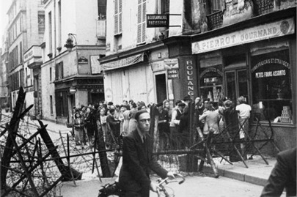
Attentes interminables devant les boulangeries
Avec ma carte de priorité, j’ai plus de chance, attends moins. Pour les légumes, c’est la mouise. Au début de la semaine, nous avions heureusement reçu 10kg de petit-pois de la Ferté avec fromage et viande. C’était du luxe. Jeudi soir les Ballin sont venus les consommer avec nous. Coupés de Deauville, ils ne reçoivent plus rien, c’est dur. Chez les Chavanier, je leur avais envoyé par Pierre un peu de pois et de salade mercredi. Ils n’ont rien ici, rien dans les épiceries. J’ai dû aller faire la cour à Rabelot pour avoir quelques légumes. J’ai cueilli avec sa femme des haricots verts pendant 2 h ; il y en avait 2 ou 3 par pied ! Il ne fait pas chaud, rien ne pousse. J’ai réussi à avoir quelques légumes. J’ai eu les cuisses toutes courbaturées surtout que depuis 48h je suis à la semi diète. Enfin mes repas végétariens sont assurés jusqu’à demain soir pour toute la smala.

Guiton est revenue claquée avec une douleur dans le dos, persuadée qu’elle récidivait comme l’an dernier. Une véritable crise de larmes ! Mais non c’est seulement de la fatigue et la douleur a disparu après un 1er bon repas et une première grasse matinée. Elle était vraiment sous-alimentée. C’est d’ailleurs parce qu’ils ne pouvaient plus les nourrir que l’hôpital les a renvoyées chez elles. Elle recommence ses stages le 1er août si elle va bien.
Ce soir : examen des équipes d’urgence. Je ne me sens pas en forme. C’est difficile de mettre vraiment quelque chose de bien sur pied avec les gens aussi mouvants que la population parisienne actuellement. Mon équipe est l’une des plus sérieuses; Mr Cance, le chef, s’en occupe vraiment bien. Charles et Marie Josée Rieuf en font partie. Ils ont réussi au bac tous les deux.
Suzette Lauvernier, l’amie de Guiton est A.S. à la SNCF à Marseille, tout à fait adoptée par la famille Petitjean. Elle mange avec Ati tous les jeudis, va à St-Julien. Elle a une préférence pour tante « Ati », mais tante Tate lui rappelle tellement Guiton qu’elle l’aime bien aussi. Elle écrit très gentiment à Mémé et mes sœurs l’apprécient beaucoup.
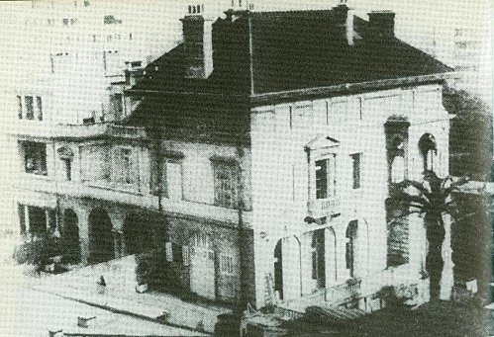
Siège de la gestapo Marseille 425 rue paradis
A Marseille, ils n’ont plus que 125gr de pain par jour mais ont des fruits à profusion et des légumes. Ici, on nous promet 500gr de légumes frais tous les 5 jours… Au revoir mon chéri, je t’embrasse bien tendrement sans oublier …. Maman
Je m’ennuie sans toi ! Je t’écrirai bientôt. Je t’embrasse fort. Guiton

Ps le 17 07 1944 le colonel Rol Tanguy, commandant en chef des FFI, ordonne la mobilisation : les actes de sabotages se multiplient. Le 20, un groupe de résistants mené par le commandant Rober Stéphane prend le contrôle de l’hôtel de ville, ainsi que plusieurs mairies d’arrondissement
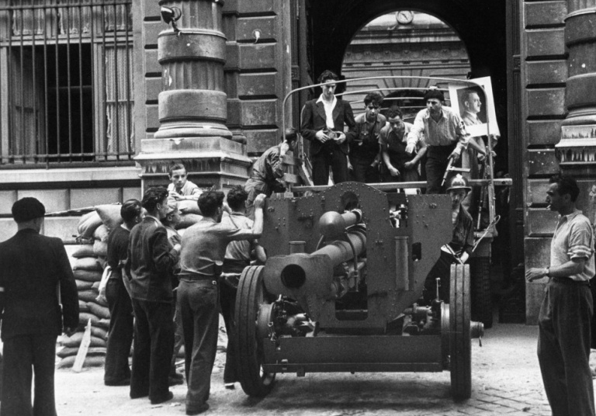

De Germaine Maurice à son fils aîné Pierre parti quelques jours en vacances chez « Tante Alice » à Savigny les Beaune, ses jeunes frère et sœurs étant toujours à Pagny le château
Chaville le 07 08 1944
Mon grand chéri,
On annonce ce soir Le Mans, Nogent le Rotrou, Mortagne atteints par les blindés américains ; A cette vitesse, ils auront en 48h rejoint la région parisienne où ses concentrations de troupes près de Chevreuse laissent prévoir un peu de résistance. J’ai l’impression que d’ici peu nous serons coupés de la Bourgogne par le changement d’occupants ou la bagarre de notre côté. En principe, nous ne bougeons pas ; si cela cogne trop, nous gagnerons les abris, carrières, champignonnières et y resterons le temps qu’il faudra. Nous sommes dans la main du Bon Dieu !! Papa reste à son poste à l’usine, Guiton à l’hôpital, moi à la maison et aux équipes d’urgence s’il y a sinistre à Chaville.
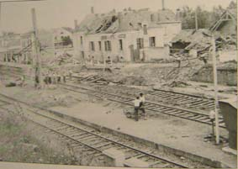 Nogent le Rotrou,
Je te suppose toujours à Savigny n’ayant rien reçu de toi depuis ton départ. Les journées sont longues mon grand et je ne voudrais pas être coupée de vous tous en restant dans l’incertitude à ton sujet, sans savoir si tu es toujours en Bourgogne… ou ailleurs. Il y a tant d’accident sur les voies ferrées depuis 15 jours. Si tu es et restes en Bourgogne, garde la liaison étroite avec tes frères et sœurs, avec Marseille. Restez très unis mes chéris, je vous en supplie. Toi, l’ainé, remplace-nous un peu auprès d’eux. Nous te les confions spécialement. Malgré l’éloignement, nous restons avec vous de pensée de cœur et de prières. Que le Bon Dieu nous garde tous. J’ai la ferme espérance que bientôt la vie normale reprendra.
Jean, Germaine, Pierre après guerre
Je t’embrasse mon chéri, pour nous trois et bien tendrement comme t’aime ta Maman Je pense que tu auras mes lettres, l’une au début de ton séjour, l’autre ces jours derniers.

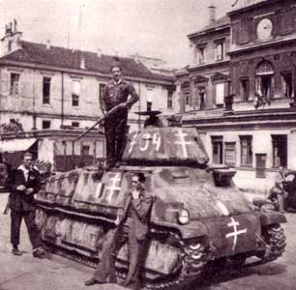
Char pris par les FFI aux Batignolles
Le mois d’août 1944 va changer la vie des parisiens. La résistance encercle les îlots de défense allemands placés alors sur la défensive; le 13 08 la gendarmerie puis la police le 15, les postiers le 18 se soulèvent. A partir du 18 des grèves insurrectionnelles bloquent la capitale, il n’y a plus de métro, des barricades sont dressées gênant les déplacements des véhicules allemands (qui sont encore aidés par des miliciens).
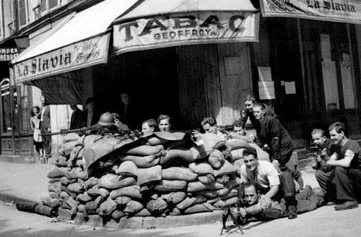
Groupe de jeunes résistants communistes devant les barricades
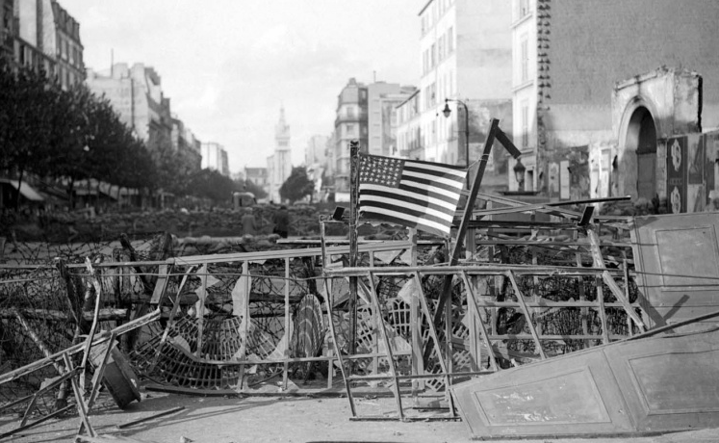
Barricades Avenue porte d’Orléans 22 08 1944
Les escarmouches montent en puissance jusqu’au 22 août. En parallèle des actions sont menées en banlieue. Heureusement une trêve est rapidement conclue car les insurgés n’auraient pu tenir longtemps par manque de munition. La situation des résistants est critique même si la moitié de la ville est libérée le 23 août. Le général Leclerc « force » la main aux armées alliées pour se rendre rapidement sur Paris, sans renfort aérien contournant par le sud les positions allemandes situées à l’ouest, et rentre dans Paris au bout de 2 jours par la porte d’Orléans. Nous sommes le 24 août 1944…
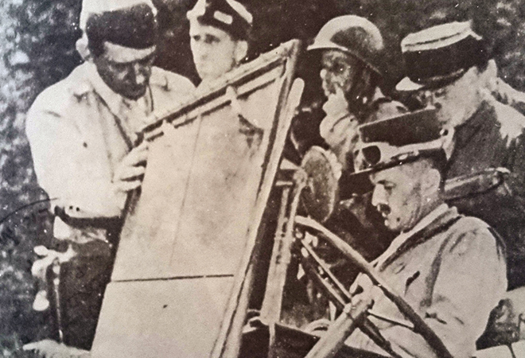
Foret de Rambouillet 2è DB/ LECLERC
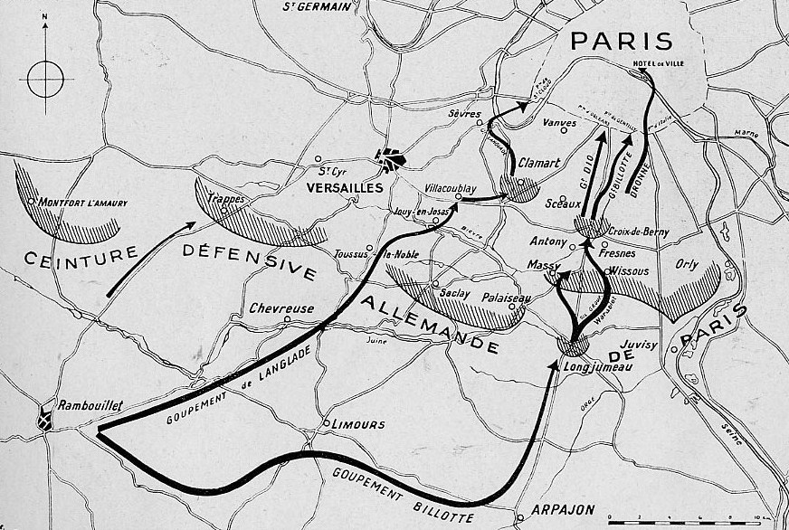 Déplacement de la 2è Division Blindée de Leclerc pour atteindre Paris ; Le groupement Delanglade de la 2è DB passe par Chaville. CHAVILLE est libéré le 24 août 1944, voit passer la division Leclerc. La ville et ses habitants respirent enfin, heureux d’avoir été relativement épargnés malgré la proximité des points stratégiques comme les usines de Boulogne-Billancourt, Meudon ou la base aérienne de Villacoublay… Les alertes, la crainte pour leurs proches, enfants, amis circulant dans la région parisienne marqueront définitivement et positivement, car c’est dans leur caractère, le couple Jean Maurice – Germaine Voitot . « A la grâce de Dieu ! » comme aimait à dire Germaine, « Dieu y pourvoira » comme disait souvent sa fille Marguerite. Pour ce couple aimant, les épreuves de cette guerre ont encore ravivé leur amour.
Le 25 août, le général De Gaulle prononce son fameux discours : « Paris outragé, Paris brisé, Paris martyrisé, mais Paris… libéré ! » enflammant les foules. Cependant les difficultés de la vie quotidienne ne vont pas s’arrêter comme par enchantement : le rationnement, les difficultés d’approvisionnement persisteront bien des mois dans la capitale.
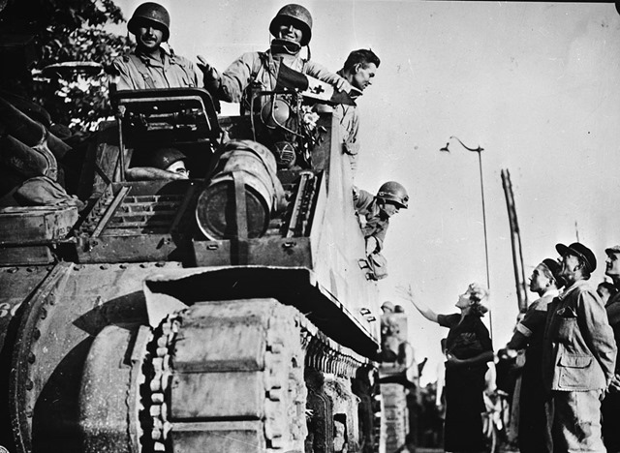
Accueil des chars par les habitants.
Ps 2015 : témoin des derniers accrochages au carrefour de la route de Chaville et de Meudon à Sèvres (pierre Bayle)
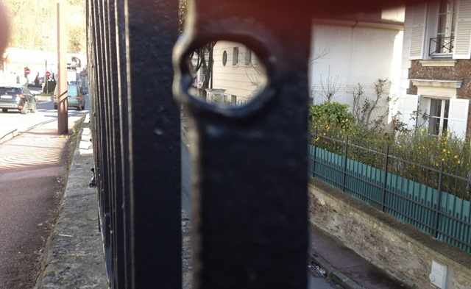
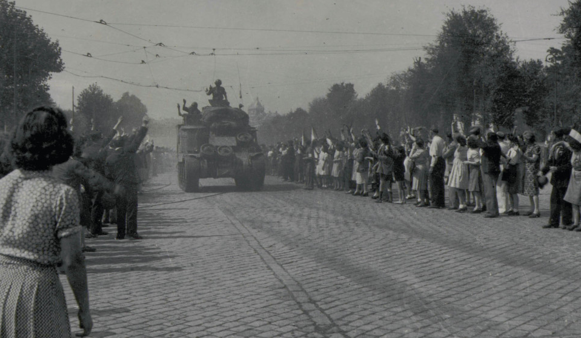Versailles, arrivée des libérateurs (sncf) le 25 08 1945
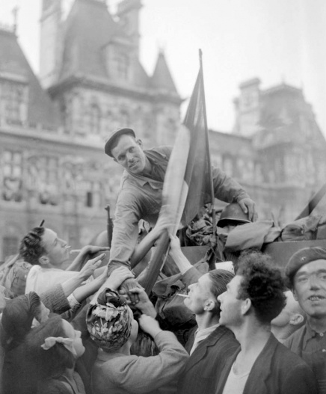 Arrivée de la division Leclerc
Lors de la libération de Paris, Pierre part à pied (seul moyen à sa disposition) de Chaville à la porte de saint-Cloud pour retrouver ses camarades de « combats » ; mais sans moyens, sans informations, ceux-ci préfèrent ne pas intervenir.
Pierre rentre dans Paris, se rend rue de Rivoli où les allemands sont « embarqués ». Pierre est étonné de voir comment la population parait inconsciente du danger encore présent. Des toits partent nombres de tirs visant les « libérateurs » de Paris ainsi que la population afin de créer un climat de peur
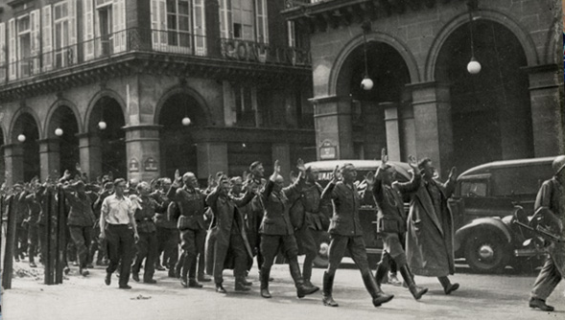
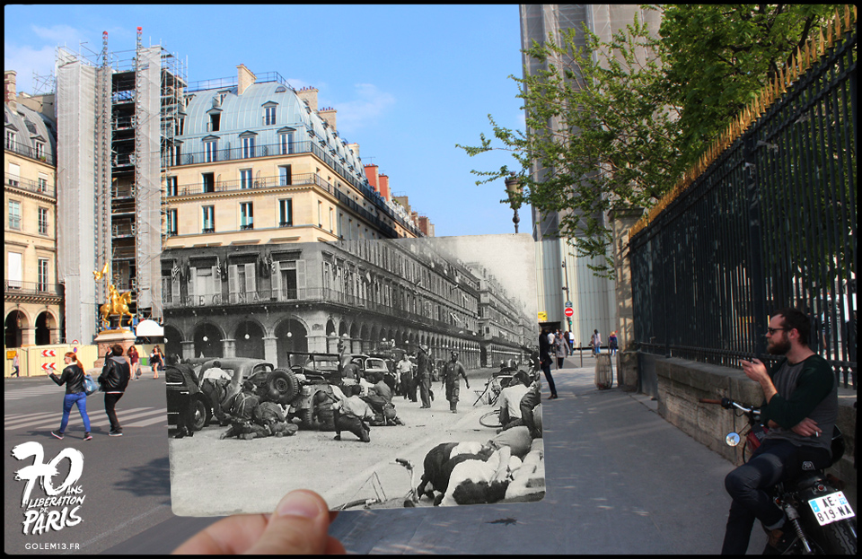
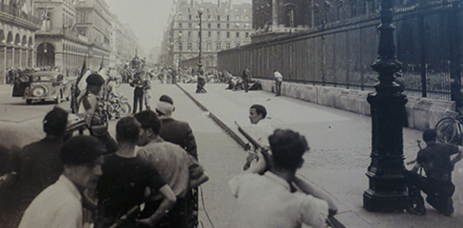
Rue de Rivoli le 25 08 1944 (musée de la résistance)
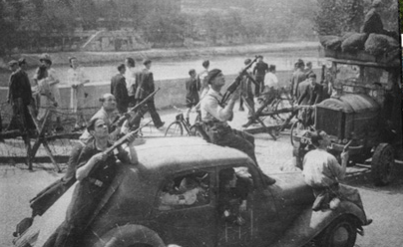
Quai des tuileries les FFI surveillent les tireurs sur les toits
Les tanks sont dans la rue, les Allemands et les collabos désespérés mitraillent des toits, mais la population semble être inconsciente du danger, reste dans la rue pour voir les chars alliés.
C’est l’euphorie générale malgré les blessés ou les morts résultant des escarmouches. Comme si ces années de vie la peur au ventre, avait immunisé les parisiens contre le danger des tirs. Les restaurants servent en plein air !
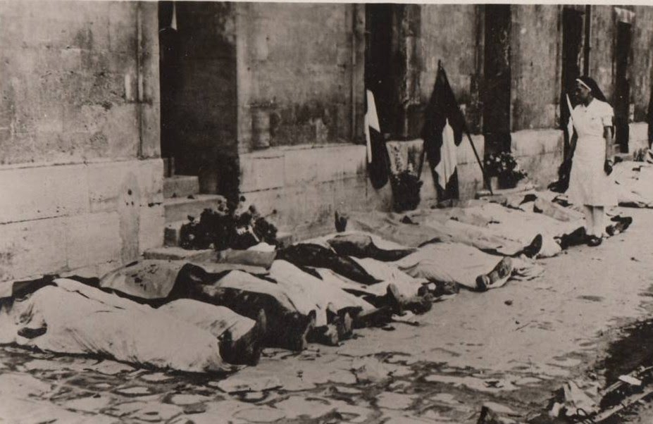
Victimes de la libération de Paris devant l’Hôtel Dieu. Le service médical est en alerte permanente depuis plusieurs jours ; Marguerite est directement confrontée à la violence des actions.

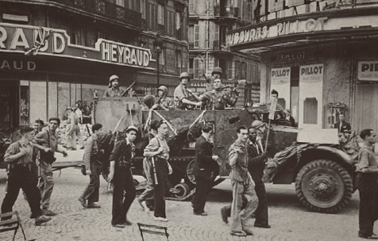
Rue de Rivoli le 26 08 1944

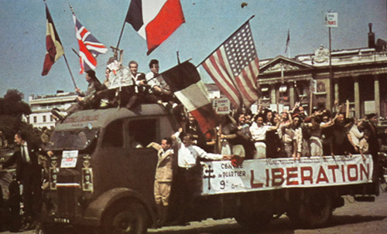
26 AOUT 1944 PLACE DE LA CONCORDE
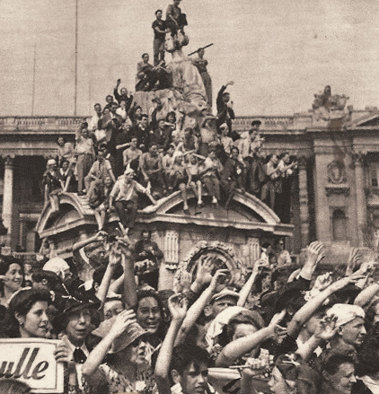
Place de la Concorde le 26 08 1944
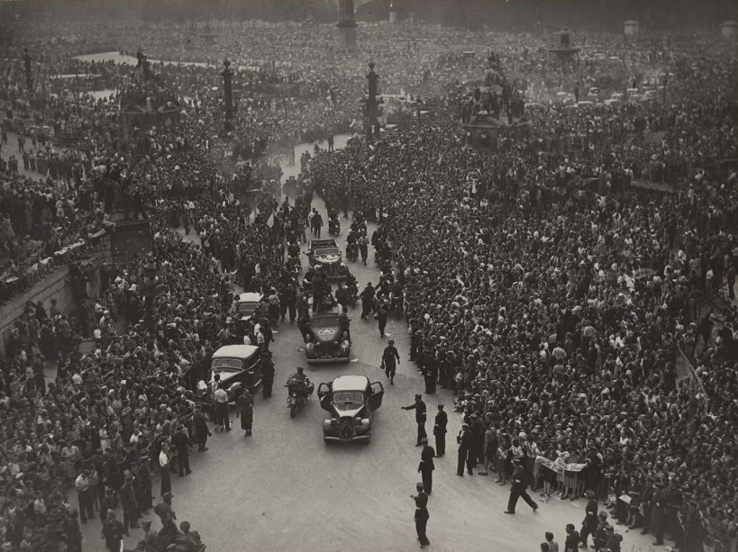La population est en liesse, acclamant les libérateurs. Ici place de la concorde, le général De Gaulle
Après deux jours, Pierre rentre à Chaville et là peut enfin être armé afin de poursuivre les Allemands quifuient dans la forêt, près du Château de Vélisy, cela durant quelques jours.
Les nouvelles des zones encore sous le joug des Allemands sont rares. Les Maurice s’inquiètent pour leurs jeunes en Bourgogne, même s’ils les savent bien entourés ; dans la débacles de l’ennemi tout peut arriver…
Les courriers ont du mal à passer, beaucoup se perdent… mais heureusement la famille se retrouvera au complet pour poursuivre leur traversée du XXè siècle !

Chaville, le 05 11 1944
Mes biens chers,
Les lettres d’Ati du 20 et du 27 me sont bien arrivées, la dernière bien rapidement, (la 1ère le samedi de la semaine suivante) Je l’ai reçue le jour de la Toussaint en rentrant de la messe Tous les détails que ces lettres me donnent me sont précieux. J’ai tant regretté d’être loin de vous. Je ne peux par moment imaginer que c’est fini !... surtout quand je lis les lettres que mes grands arrivés jeudi soir, m’ont apportées. Une longue écrite en 2 fois fin août et courant septembre et l’autre du 3 octobre ! Pauvre petite mère !... Mardi, nous aurons à Chaville une messe à la chapelle des assomptionnistes pour Maman. La première que j’ai pu obtenir ! Je voulais commander immédiatement une neuvaine mais n’ai pu trouver ici, ni à la Ferté où tout est retenu des mois à l’avance. La solution de Bernard serait en effet bien s’il a des jours libres.
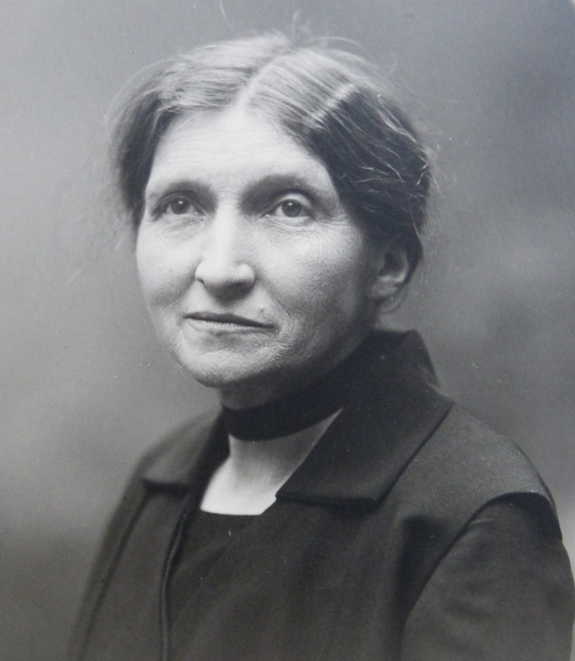 Françoise Marie Petitjean épouse Voitot, décédée à Marseille le sans que Germaine ai pu la revoir ni aller à ses obsèques …
Cette semaine, Jean nous a donné du souci. Il est au lit depuis dimanche dernier avec une stomatite aigüe qui lui donne une fièvre oscillant entre 38,4 et 39,9° depuis 6 jours. Il souffre de migraines épouvantables et a la bouche en vraiment piteux état. Il s’affaiblit ne pouvant rien prendre et les sulfamides employés pour vaincre l’infection le fatiguent énormément. Le Dr venu déjà 2 fois doit revenir mardi, lui permettre de se lever si la fièvre est tombée. C’est vraiment une sale maladie mais que je préfère encore à une rechute de sa pleurésie que j’ai crains les premiers jours.
Mardi, j’ai assisté aux derniers moments et enseveli la pauvre Yvonne Skubnovski après 3 jours de crise nerveuse. Pendant les 5 dernières heures, les crises se succédaient de 10 mn en 10 mn. C’était quelque chose d’affreux. Pauvre petite ! Que la loi de l’hérédité est donc dure ! Et que la responsabilité est grande envers sa descendance ! Pour la pauvre Yvonne et pour sa famille, sa mort est vraiment une délivrance. Pour sa mère, c’est vraiment un gros chagrin. Cela faisait 15 ans qu’elle ne la quittait pas d’une semelle, qu’elle était sa préoccupation constante et sa mort, surtout 5 mois après la mort du père laisse la pauvre femme anéantie. Charlotte, la seule valide et normale de la famille est une chic fille, vaillante et courageuse et pour elle, je bénis le ciel d’avoir allégé sa charge. André, le fils infirme devient de plus en plus sourd.
Autre lettre adressée à Marseille, à ses sœurs après le décès de Françoise Marie Voitot Petitjean, la mère de Germaine :
……Sépare pas les uns des autres.
Je ne peux croire que maman ne réponde plus à mes lettres ! Je vous embrasse tous pour nous tous avec toute ma tendresse Germaine
PS : Connaissez-vous un transporteur qui prendrait un paquet pour Marseille ? Je pourrais quelquefois vous faire parvenir un peu de beurre (Marguerite recommence ses envois par transports rapides) et y joindre des légumes si vous n’en avez pas. Avez-vous des pommes de terre ? Qu’est-ce qui vous manque le plus ? Dites-le moi simplement, je ferai ce que je pourrai.
Vous avez pour la longue maladie de Maman et les obsèques, dépensé sûrement des sommes astronomiques. Voulez-vous que nous y participions, ce serait normal et juste. Dites-nous ce que nous pouvons faire pour cela

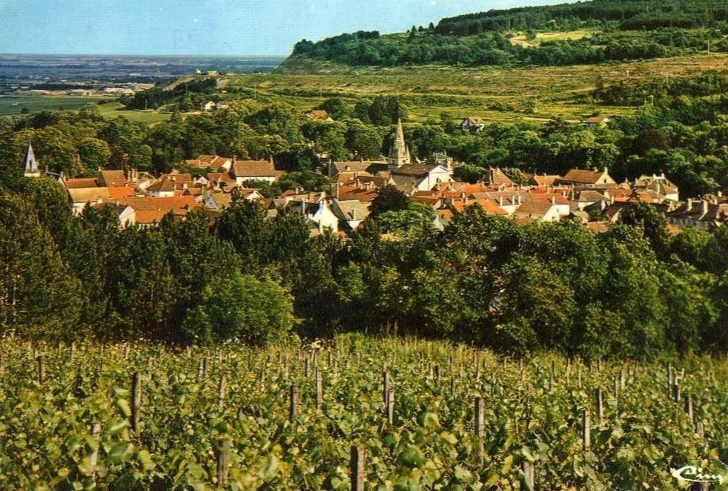
SAVIGNY LES BEAUNES
Le 7 11 1944
Mes garçons sont rentrés de Savigny mardi soir par le train via Nevers. Ils ont des mines splendides. Pierre a grossi de 12Kg en 4 semaines, René de 4 ! Pierre pèse actuellement 80kg pour son mètre 85 ce qui est plus raisonnable !! Tante Alice avait insisté pour le garder quelques jours encore mais en vain. Il lui était d’ailleurs difficile de prolonger son séjour car il n’avait plus un seul pantalon non troué. En arrivant d’ailleurs, il n’entrait pas dans le veston qui l’attendait chez le tailleur qui avait pris ses dimensions avant son départ pour un 68kg et non un 80kg ! Il y a heureusement de la ressource et il aura son complet jeudi. Dimanche, Simone Maerteus (Perrianti) l’a présenté à un monsieur Lecante, chimiste et sous-directeur de la maison Perna, teintures, lotions, essences, parfums, un de ses voisins ou plutôt mari d’une de ses voisines avec qui elle est très intime, avec qui elle passe plusieurs heurs chaque jour. Ce monsieur emploierait peut-être Pierre comme son secrétaire direct. Il commencerait par un peu de représentation pour apprendre le métier puis ensuite serait attaché à la direction comme inspecteur, bras droit de Mr Lecante. Mais rien n’est sûr encore. Pierre aurait fait une très bonne impression etc. etc.… mais on doit lui donner une réponse cette semaine. Et mon fils se voit déjà avec des commissions allant jusqu’à 3000fr par mois !! J’ai trouvé le nombre de zéros un peu exorbitant ! Il parait que c’est le chiffre qu’atteint un des représentants !! En attendant, il est toujours au chômage au LMT !!! Il serait vraiment temps qu’il travaille et travaille sérieusement. Il a naturellement repris ses visites à Lyllian, vendredi, samedi, hier… Elle reprend aujourd’hui son emploi à l’usine où elle a été rappelée. Elle ne devait, il y a quelques semaines jamais y remettre les pieds disait-elle ! Et préfèrerait comme Pierre aller ramasser les mégots que de rentrer dans cette boîte !! Mais on ne l’attendait pas ailleurs et malgré des sommes folles gagnées en vendant des savonnettes... L’usine paie mieux !! Pauvres gosses !
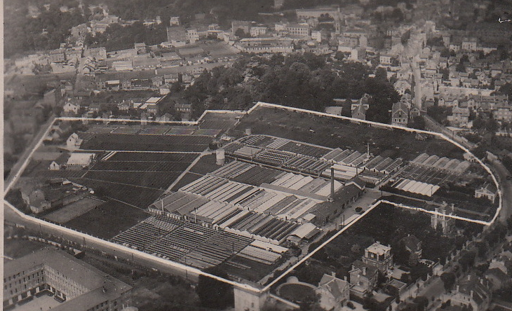
Serres de l’école supérieure d’horticulture de Versailles
René est allé voir son directeur ; la rentrée n’aura lieu que le 20 pour les 2è et 3è années. Le concours d’entrée n’aura lieu que fin novembre. La moitié des professeurs manquent, le surveillant général a été tué pendant le bombardement de Versailles en gare des chantiers alors qu’il allait à la place du directeur retenu au dernier moment par une séance à Versailles, à une conférence au ministère à Paris. Le directeur très vivement affecté par la mort de cet homme qu’il avait envoyé alors qu’il aurait dû y être lui-même, ne se remet pas et est absolument claqué. La rentrée s’annonce sans professeurs, sans surveillant, sans feu du tout !! Quels résultats cela donnera-t-il ? Le directeur a été très aimable avec René et content de sa visite, mais ses examens de fin d’année non passés en Juin seront passés dès la première semaine de la rentrée. Aussi René a-t-il du travail qui va l’empêcher de s’adonner à la peinture pour se faire de l’argent de poche. Odette Ballin fait depuis quelques temps pour un grossiste des tours Eiffel, des arcs de triomphe, en peinture sur pochettes, écharpes, carrés pour la vente aux américains. Elle en peint en dehors de ses heures de cours. 100 par semaine, ce qui lui rapporte 300fr par semaine ; cela met l’heure de travail à 13 à 15fr. René avait pensé en faire un peu lui aussi pour gagner quelque argent. Aujourd’hui, il en fait une vingtaine. Les premières sont plus longues naturellement, il y a un coup de main à prendre, mais cela ne paie pas encore sa mise de fond de peinture et pinceaux ! Il est courageux René et reste rarement inactif. Il s’entend très bien avec les trois petits avec lesquels il est très chic et qu’il aide bien pour leurs devoirs.
Comme bien pour bien des villes, les dynamitages et bombardements changent l’aspect de Marseille ; certains quartiers sont complètement éventrés, certains symboles de la ville très abimés voire détruits
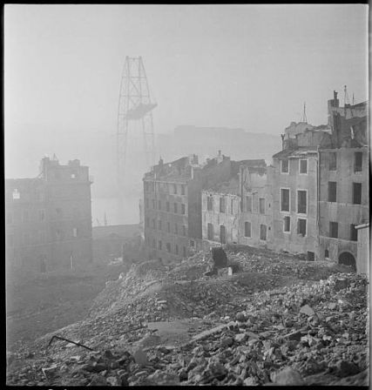. Le panier après le 3 01 1943
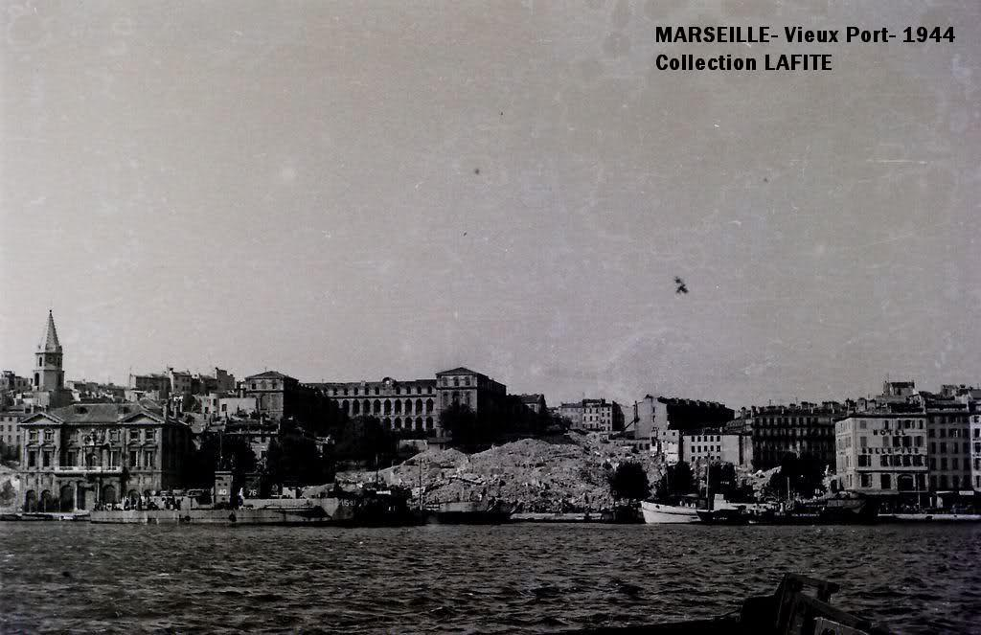
24 aout 1944 l’armée arrive à MARSEILLE - plage du prado
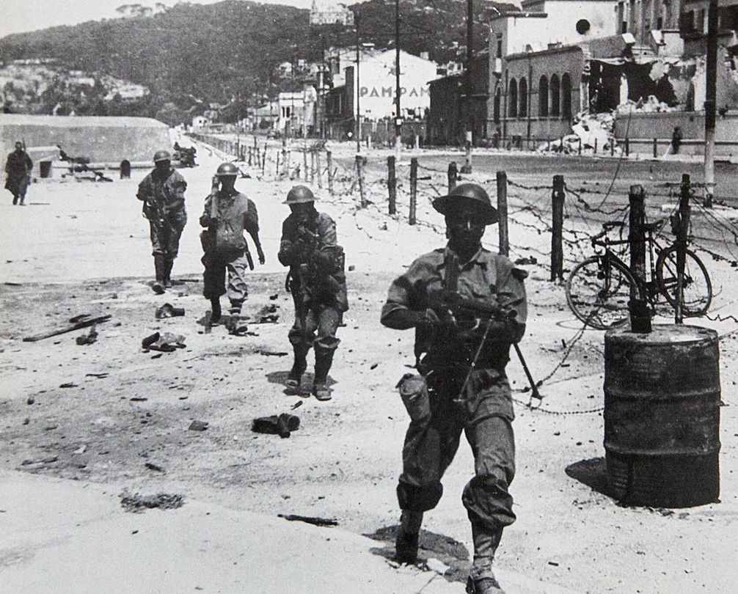

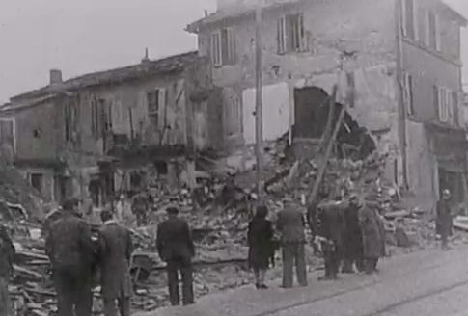
Des centaines de maisons sont complètement rasées avec souvent des victimes, alors les Voitot n’osent trop se plaindre de n’avoir que des problèmes de construction… malgré le chagrin d’avoir perdu Françoise marie Voitot Petitjean leur Mémé bien aimé
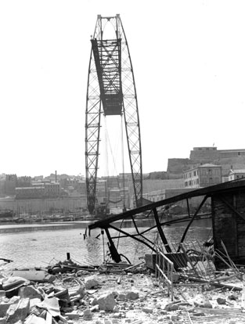 23 08 1944 Pont transbardeur
t
Avez-vous su que nos maisons de Marseille sont sinistrées ? 30000fr de réparation immédiate à l’une, 3000fr à l’autre, pour les protéger de l’eau. La toiture de l’une surtout a sérieusement souffert. C’est la tuile ! Jean a donné l’ordre d’hypothéquer pour couvrir les frais en attendant les subventions bien hypothétiques de l’état. Il y en a tellement et de plus sinistrés !
J’ai reçu ce matin une carte de Suzon si affectueuse, elle partage vraiment notre peine ; elle aimait bien Maman. J’ai eu vendredi la visite d’une dame de Chaville qui avait reçu une lettre d’un jeune-homme de Grenoble qui habite chez les Duffault à Casa depuis plusieurs années et est très ami avec les petits Rousseau et tous trois m’envoyaient un message du 17/10.
Tout allait bien à Casa. Ils réclamaient des nouvelles de Marseille et semblaient à cette date n’avoir encore rien reçu. Ce jeune homme avait reçu le 17 10 sa 1ère lettre de France de cette dame de Chaville, lettre emportée à Alger par un aviateur et mise à la poste par avion dans cette ville pour Casa. Berthe aura-t-elle reçu toutes nos lettres ?
Merci des faire-part reçus hier. J’ai complété les adresses. J’ai prévenu Lucie Lapostolle que j’ai revue chez sa fille à Colombes.
Henri Laboureau est mort hier à Bicêtre je crois, atteint de Tabès. Il était presque aveugle, à moitié paralysé et avait des crises de véritable folie. La famille de Bourgogne a été prévenue ; tante Alice ou Tata viendront-elles ? C’est une triste fin d’une triste vie. Bonsoir mes bien chers tous quatre. Mon affection ne vous quitte pas. Germaine

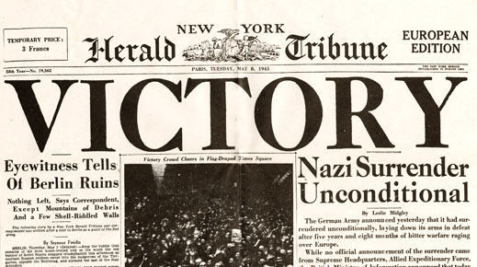
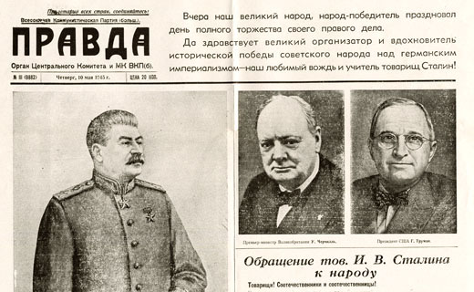

Quelques mois plus tard, l’Allemagne acculée, admet la paix sans condition. L’Europe va enfin pouvoir se reconstruire avec l’aide des alliés, il faudra plusieurs années pour que les cicatrices s’estompent sur le terrain et dans les cœurs.
La vie familiale reprend ses droits, l’avenir des jeunes peut être envisagé plus sereinement.

1949 : Jean peut enfin reprendre sa passion de la photographie sans grever le budget familial mis à mal pendant le conflit.
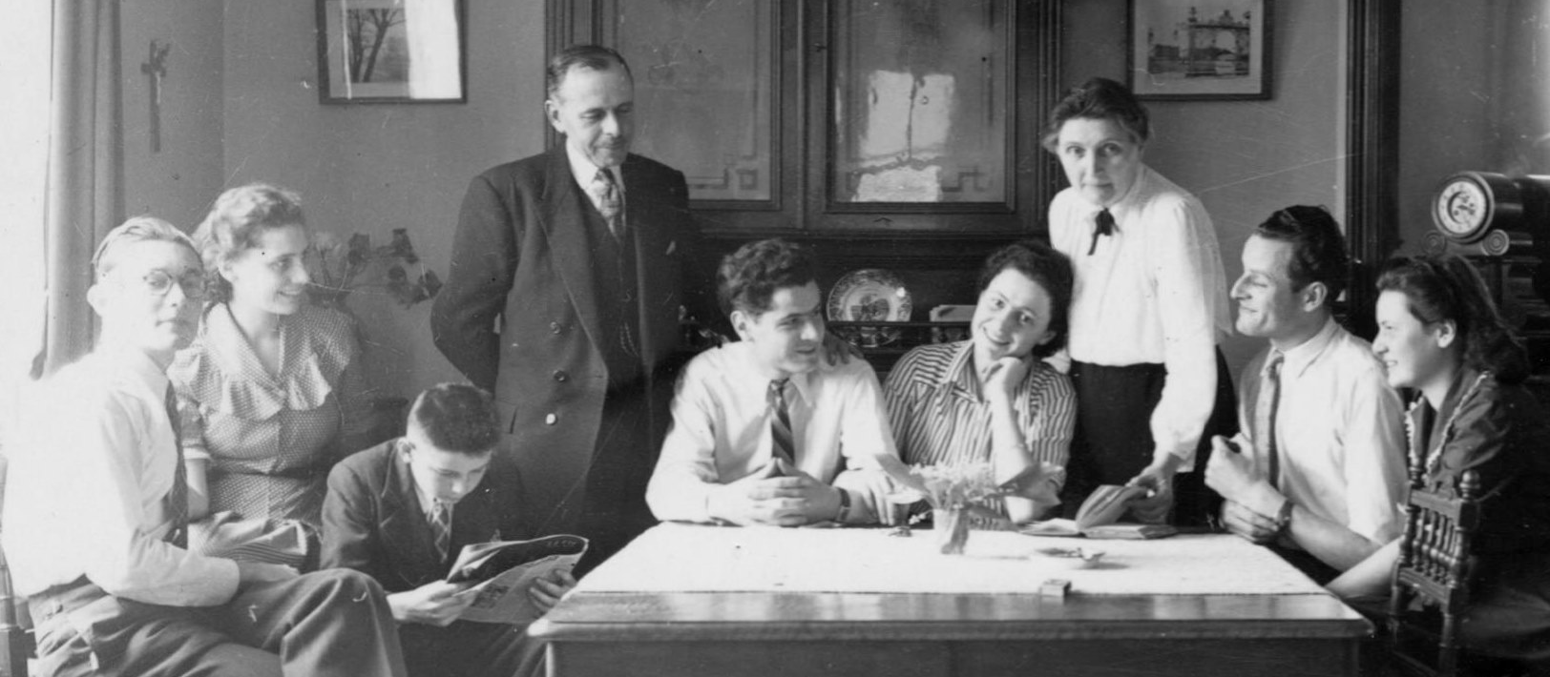
Chaville la famille réunie de gauche à droite : Jeanette, Pierre, Germaine, Marguerite, René, Jean, Jean Marc, Suzanne (mai 1949)
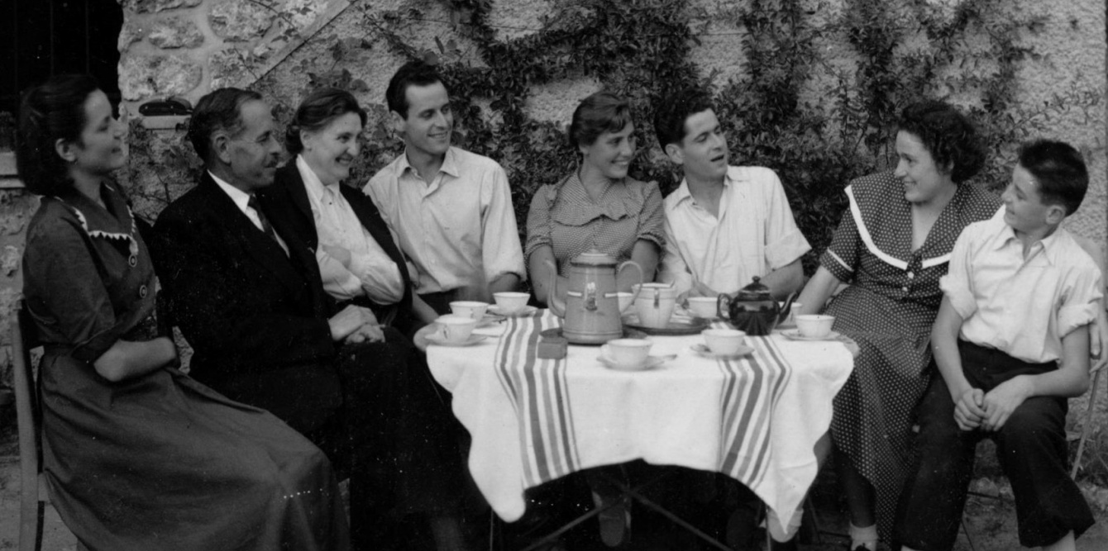
De gauche à droite : Jean-Marc, Marguerite, René, Suzanne, Pierre, Germaine, Jean, Jeanette
Octobre 1949 avant le départ des ainés
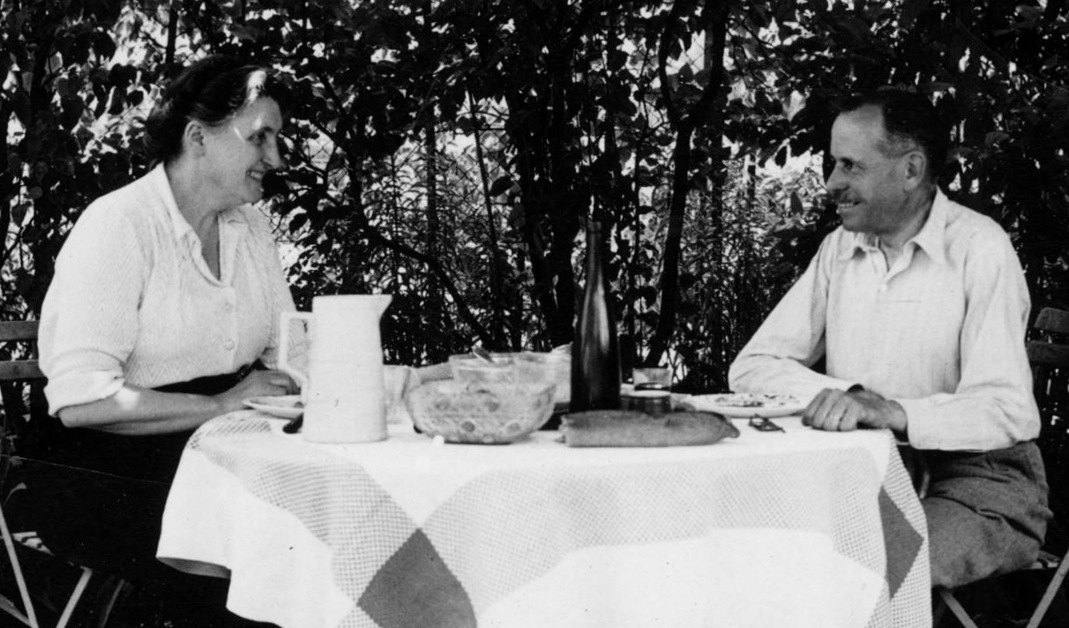
Eté 1949 le couple Jean Maurice Germaine Voitot, se sont sortis de ces années difficiles encore renforcés dans leur amour hors du commun. Ils peuvent envisager un avenir enfin serein ensemble !
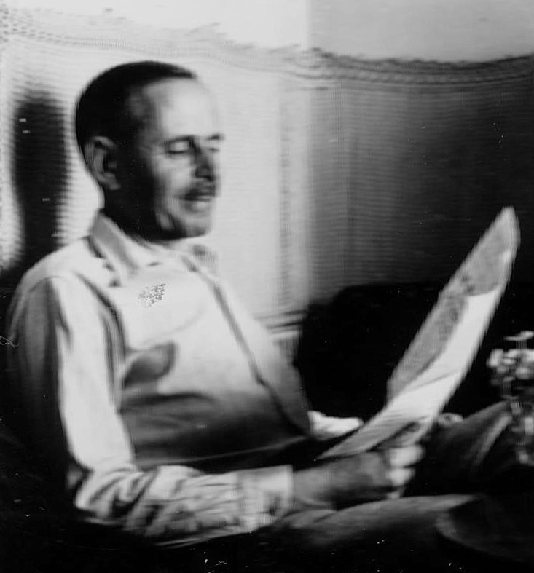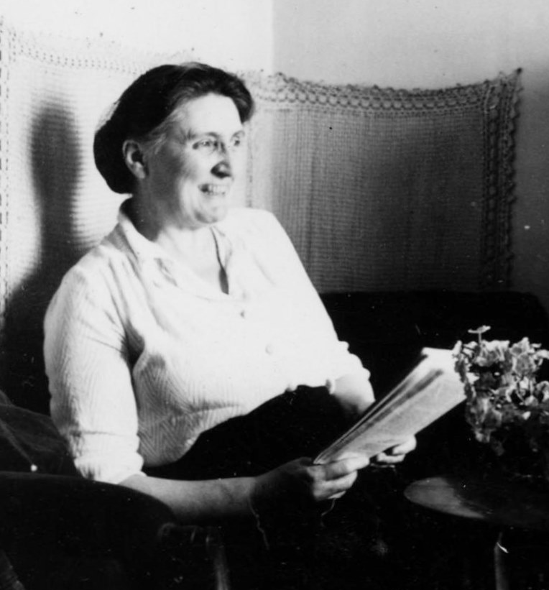

Les lettres de Germaine Maurice sont illustrées de documents familiaux ainsi que de documents glanés sur internet lors de recherches pour comprendre au mieux le contexte de la vie des Chavillois et des autres Français pendant cette période de grand trouble.
Je dois un grand merci à Pierre Maurice ainsi qu’à tous les passionnés d’histoire qui m’ont permis de mettre en image ces courriers .

